Глава първа.
УСЛОВИЯТА, НА КОИТО ТРЯБВА ДА ОТГОВАРЯТ ТЪРГОВЦИТЕ НА ДРЕБНО НА ЛЕКАРСТВЕНИ ПРОДУКТИ, КАКТО И РЕДА ЗА СКЛЮЧВАНЕ НА ДОГОВОРИ С ТЯХ
Раздел I.
Условия за сключване на договор за отпускане и напълно или частично заплащане на лекарствени продукти по чл. 262, ал. 6, т. 1 ЗЛПХМ, медицински изделия и диетични храни за специални медицински цели
Чл. 1. (1) За отпускане и напълно или частично заплащане на лекарствени продукти по чл. 262, ал. 6, т. 1 ЗЛПХМ, на медицински изделия и на диетични храни за специални медицински цели, заплащани напълно или частично от НЗОК (наричани за краткост "ЛП, МИ и ДХ"), НЗОК сключва договори с притежатели на разрешение за търговия на дребно с лекарствени продукти на основание чл. 45, ал. 15 ЗЗО.
(2) За сключване на договор по ал. 1 всеки кандидат следва да отговаря на следните условия:
1. да притежава актуално разрешение за търговия на дребно с лекарствени продукти в аптека, издадено по реда на ЗЛПХМ;
2. ръководителят на аптеката, вписан в разрешението по т. 1, да е магистър-фармацевт;
3. да не е обявен в несъстоятелност;
4. да не е в производство по ликвидация (посоченото изискване не се отнася за кандидати, регистрирани по Търговския закон като еднолични търговци (ЕТ);
5. да е сключил трудови договори със съответен брой магистър-фармацевти съобразно посоченото от него работно време съгласно Наредба № 28 от 2008 г. за устройството, реда и организацията на работата на аптеките и номенклатурата на лекарствените продукти (ДВ, бр. 109 от 2008 г.) (Наредба № 28);
6. да е регистриран като администратор на лични данни по Закона за защита на личните данни или да е в процедура по регистрация - за кандидат с разрешение за търговия на дребно с лекарствени продукти, издадено не по-рано от 1 година от датата на подаване на заявление за сключване на договор с НЗОК;
7. да притежава актуална лицензия за търговия на дребно и съхраняване на наркотични вещества, издадена по реда на Закона за контрол върху наркотичните вещества и прекурсорите, в случай че желае да отпуска по договор с НЗОК лекарствени продукти, съдържащи наркотични вещества;
8. на кандидата да не е наложена по предходен договор с НЗОК санкция "прекратяване на договор", влязла в сила през последните 6 месеца, предхождащи подаването на заявлението за сключване на договор.

Чл. 2. (1) Кандидатът - притежател на разрешение за търговия на дребно с лекарствени продукти в аптека, сключва договор по чл. 1, ал. 1 с НЗОК чрез директора на съответната районна здравноосигурителна каса (РЗОК), на чиято територия e разкрита аптеката.
(2) В случаите, когато притежателят на разрешение за търговия на дребно с лекарствени продукти е разкрил повече от една аптека на територията на една РЗОК, договор по чл. 1, ал. 1 се сключва за всяка една от аптеките.
(3) В случаите, когато притежателят на разрешение за търговия на дребно с лекарствени продукти е разкрил аптеки на територията на различни РЗОК, договор по чл. 1, ал. 1 се сключва за всяка аптека чрез директора на съответната РЗОК, на чиято територия се намира аптеката.

Чл. 3. За сключване на договор по чл. 1, ал. 1 кандидатът подава до директора на РЗОК заявление по образец съгласно приложение № 1, в което вписва данни за Единния идентификационен код на търговеца или кооперацията от търговския регистър. Към заявлението се прилагат следните документи:
1. документ за актуална регистрация по националното законодателство, издаден от компетентен орган на съответната друга държава на кандидата - само за дружествата, регистрирани в друга държава - членка на Европейския съюз, или в държава - страна по Споразумението за Европейското икономическо пространство;
2. разрешение за търговия на дребно с лекарствени продукти в аптека, издадено по реда на ЗЛПХМ- заверен от кандидата препис;
3. лицензия за търговия на дребно и съхраняване на наркотични вещества - в случаите, когато аптеката ще отпуска лекарствени продукти, съдържащи наркотични и упойващи вещества - заверен от кандидата препис;
4. договор за управление или трудов договор на ръководителя на аптеката в случаите, когато същият работи по трудово правоотношение - заверен от кандидата препис;
5. декларация по образец съгласно приложение № 2 и копие от потвърдената регистрация на трудовите договори в НАП на работещите в аптеката магистър-фармацевти - заверен от кандидата препис;
6. удостоверения за членство в Българския фармацевтичен съюз и за преминати форми за продължаващо медицинско обучение на ръководителя на аптеката и на работещите в нея магистър-фармацевти, издадени от съответната регионална колегия на БФС, с посочен адрес по месторабота на лицата според Националния електронен регистър на членовете на БФС - оригинал;
7. документ, удостоверяващ вписване в регистъра на администраторите на лични данни по Закона за защита на личните данни или заявление за вписване в регистъра на администраторите на лични данни - за кандидат в процедура по вписване с разрешение за търговия на дребно с лекарствени продукти, издадено не по-рано от 1 година от датата на подаване на заявление за сключване на договор с НЗОК - заверен от кандидата препис;
8. декларация по приложение № 2 към чл. 11, ал. 2 от Правилника за прилагане на Закона за мерките срещу изпирането на пари за физически лица, действителни собственици на юридическото лице - търговец на дребно с лекарствени продукти; декларацията се подписва от законния представител или пълномощник на юридическото лице;
9. декларация за свързани лица по смисъла на § 1, т. 1 от Търговския закон с други търговци на дребно с лекарствени продукти по образец съгласно приложение № 5.

Чл. 4. (1) Директорът на РЗОК разглежда подадените документи и в 14-дневен срок сключва договор по образец съгласно приложение № 3.
(2) При непълнота и/или неточност в подадените документи директорът на РЗОК писмено уведомява кандидата за това обстоятелство и определя 14-дневен срок за отстраняването й/им. В тези случаи срокът по ал. 1 спира да тече до отстраняване на непълнотата и/или неточността.

Чл. 5. (1) Предмет на договор, сключен при настоящите условия и ред, могат да бъдат всички или някои от следните позиции:
1. лекарствени продукти по чл. 262, ал. 6, т. 1 ЗЛПХМ, съдържащи наркотични и упойващи вещества;
2. лекарствени продукти по чл. 262, ал. 6, т. 1 ЗЛПХМ, предписвани по "Протокол за предписване на лекарства, заплащани от НЗОК/РЗОК" (образец по приложение № 8 към чл. 24, ал. 1 от Наредба № 4 от 2009 г. за условията и реда за предписване и отпускане на лекарствени продукти (Наредба № 4);
3. лекарствени продукти по чл. 262, ал. 6, т. 1 ЗЛПХМ, невключени в т. 1 и 2;
4. диетични храни за специални медицински цели;
5. медицински изделия за стомирани болни;
6. медицински изделия - тест-ленти;
7. медицински изделия - превръзки за булозна епидермолиза;
8. медицински изделия за прилагане с инсулинова помпа.
(2) Договорът се подписва от законния представител на притежателя на разрешение за търговия на дребно с лекарствени продукти и от ръководителя на аптеката.
Раздел II.
Основания и ред за издаване на отказ от сключване на договор за отпускане и напълно или частично заплащане на лекарствени продукти по чл. 262, ал. 6, т. 1 ЗЛПХМ, медицински изделия и диетични храни за специални медицински цели
Чл. 6. (1) Директорът на РЗОК отказва да сключи договор, когато:
1. кандидатът не отговаря на условията по чл. 1, ал. 2;
2. не са представени някои от изискуемите документи по чл. 3, подадените документи не удостоверяват обстоятелствата по чл. 1, ал. 2 или нередовностите не са отстранени от заявителя в определения срок по чл. 4, ал. 2.
(2) Директорът на РЗОК издава мотивиран отказ за сключване на договор за отпускане и заплащане на ЛП, МИ и/или ДХ.
(3) Отказът се връчва на кандидата или му се изпраща по пощата с препоръчано писмо с обратна разписка в срок до 7 дни от издаването му.
(4) Отказът подлежи на обжалване по реда на Административнопроцесуалния кодекс.
Раздел III.
Ред за обявяване на процедура по сключване на договори за отпускане на напълно или частично заплащане на лекарствени продукти по чл. 262, ал. 6, т. 1 ЗЛПХМ, медицински изделия и диетични храни за специални медицински цели
Чл. 7. (1) За обявяване на процедура по сключване на договори за отпускане и заплащане на ЛП, МИ и ДХ директорът на РЗОК:
1. публикува на интернет страницата на НЗОК и в регионално печатно издание покана за участие в договарянето към притежателите на разрешение за търговия на дребно с лекарствени продукти, чиито аптеки са разкрити на територията на РЗОК, в която посочва:
а) необходимите документи за сключване на договор с НЗОК и информация за мястото и срока за получаване на образец от комплекта документи;
б) място и срок на подаване на документите;
в) срок за разглеждане на документите и сключване на договори;
г) средства за комуникация и длъжностно лице за контакти в РЗОК;
2. поставя на видно място в сградата на РЗОК поканата по т. 1;
3. поставя на видно място в сградата на РЗОК график за подписване на договорите за отпускане и заплащане на ЛП, МИ и ДХ.
(2) Поканата се публикува и на интернет страницата на БФС.

Чл. 8. (1) След изтичане на сроковете по чл. 7, т. 1 директорът на РЗОК сключва договор с кандидат - притежател на разрешение за търговия на дребно с лекарствени продукти, при условие че кандидатът отговаря на условията по чл. 1, ал. 2 и е представил всички изискуеми документи по чл. 3.
(2) От момента на сключване на договора по ал. 1 НЗОК придобива качеството възложител, а кандидатът - изпълнител. Възложителят и изпълнителят са длъжни да спазват изискванията, установени в раздели IV, V, VI и VII.
Глава втора.
УСЛОВИЯ И РЕД ЗА ИЗВЪРШВАНЕ НА ДЕЙНОСТИТЕ ОТ ТЪРГОВЦИТЕ НА ДРЕБНО С ЛЕКАРСТВЕНИ ПРОДУКТИ - ОТПУСКАНЕ НА ЛЕКАРСТВЕНИ ПРОДУКТИ ПО ЧЛ. 262, АЛ. 6, Т. 1 ЗЛПХМ, МЕДИЦИНСКИ ИЗДЕЛИЯ И ДИЕТИЧНИ ХРАНИ ЗА СПЕЦИАЛНИ МЕДИЦИНСКИ ЦЕЛИ, В ИЗПЪЛНЕНИЕ НА ДОГОВОР С НЗОК
Чл. 9. (1) Отпускането на ЛП, МИ и ДХ се извършва само в аптеката от магистър-фармацевт/и, работещ/и в нея.
(2) Изпълнителят се задължава да отпуска МИ и ДХ съгласно списъци на НЗОК, публикувани наинтернет страницата на НЗОК, при спазване на всички законови изисквания.

Чл. 10. (1) За отпускане на ЛП, МИ и ДХ изпълнителят изисква представяне на документ за самоличност на приносителя и "Рецептурна бланка" - МЗ - НЗОК № 5, или "Рецептурна бланка" - МЗ - НЗОК № 5А, на която са предписани лекарствените продукти (респ. медицинските изделия/диетичните храни за специални медицински цели), наричана за краткост "рецепта".
(2) При предписани ЛП, МИ и ДХ за лечение на хронично заболяване за изпълнение на рецептата се представя и заверена от РЗОК "Рецептурна книжка на хронично болния".
(3) Отпускането на ЛП, предписан с "Протокол за предписване на лекарства, заплащани от НЗОК/РЗОК", се извършва след представяне на:
1. документите по ал. 1 и 2;
2. оригинал на "Протокол за предписване на лекарства, заплащани от НЗОК/РЗОК", утвърден от комисия в ЦУ на НЗОК/РЗОК и заверен от РЗОК, на територията на която е актуалният избор на общопрактикуващ лекар (ОПЛ) на ЗОЛ;
3. копие на протокола по т. 2.
(4) Изпълнителят има право да изпълнява рецепти, с които са предписани лекарствени продукти от група IА, отпускани по протокол, само в случай че аптеката се намира на територията на областта, на която е осъществен избор на ОПЛ.
(5) В случаите, когато лицето е осъществило временен избор на общопрактикуващ лекар (за срок от 1 до 5 месеца) на територията на друга област, изпълнителят отпуска ЛП от група ІА при изпълнение на следните условия:
1. протоколът е презаверен в съответната РЗОК, на чиято територия е осъществен временният избор на общопрактикуващ лекар;
2. аптеката се намира на територията на областта, на която е осъществен временният избор на общопрактикуващ лекар.
(6) Изпълнителят има право да изпълнява рецепти, с които са предписани ЛП, съдържащи наркотични и упойващи вещества, само в случай че аптеката се намира на територията на областта по местоиздаване на рецептата.
(7) Извън случаите по ал. 4, 5 и 6 изпълнителят изпълнява рецепти, с които са предписани ЛП, МИ И ДХ, вкл. и за остри и за хронични заболявания, без оглед на териториални ограничения, свързани с предписването на лекарствените продукти или избора на общопрактикуващ лекар.

Чл. 11. (1) Лекарствените продукти, МИ и ДХ се отпускат на:
1. лица с непрекъснати здравноосигурителни права;
2. лица, осигурени в друга държава - членка на Европейския съюз, в Швейцария или в държава - страна по Споразумението за Европейско икономическо пространство (Норвегия, Исландия и Лихтенщайн), за които се прилага законодателството на Република България съгласно правилата за координация на системите за социална сигурност по смисъла на § 1, т. 22 от ПЗР на ЗЗО;
3. лица, за които се прилага законодателството на Република България по силата на двустранни спогодби за социално осигуряване, съобразно материалния и персоналния им обхват.
(2) Магистър-фармацевтът извършва проверка на интернет страницата на НАП на непрекъснати здравноосигурителни права на лицата по ал. 1, т. 1. На лица, за които е посочено, че са с прекъснати здравноосигурителни права, се отпускат предписаните ЛП, МИ и ДХ само в случай че представят документ - удостоверение/справка за заплатени здравноосигурителни вноски/възстановени здравноосигурителни права, издадено от НАП, придружен с копие на съответния документ.
(3) След като се убеди във верността на копието по ал. 2, магистър-фармацевтът се подписва, поставя гриф "Вярно с оригинала" и задържа същото в аптеката за нуждите на отчитане на изпълнените рецепти към РЗОК.
(4) Разпечатка на справка от интернет страницата на НАП се прави задължително в случаите, когато софтуерът, с който работят аптеките, изведе предупредително съобщение за съществуващи непълноти (три месеца) в здравната осигуреност на лицето. Същата се заверява с подпис и печат от ръководителя на аптеката за нуждите на отчитане на изпълнените рецепти към РЗОК.
(5) За отпускане на ЛП, МИ и ДХ лицата по ал. 1, т. 2 представят на магистър-фармацевта един от следните документи: Европейска здравноосигурителна карта (ЕЗОК), Удостоверение за временно заместване на ЕЗОК (УВЗ на ЕЗОК) или Удостоверение за регистрация в РЗОК, придружени с копие на съответния документ.
(6) След като се убеди във верността на копието по ал. 5, магистър-фармацевтът се подписва, поставя гриф "Вярно с оригинала" и задържа същото в аптеката за нуждите на отчитане на изпълнените рецепти към РЗОК.

Чл. 12. (1) Рецептата не се изпълнява в аптеката и се връща на приносителя й в следните случаи:
1. ако лицето, на което са предписани ЛП, МИ и ДХ, е с прекъснати здравноосигурителни права към датата на изпълнение на рецептата, както и ако е освободено от задължението да заплаща здравноосигурителни вноски на основание чл. 40а, ал. 1 ЗЗО (пребиваващи в чужбина повече от 183 дни в една календарна година);
2. ако не отговаря на изискванията, посочени в чл. 3, ал. 2 и 3;
3. предписаният лекарствен продукт не се заплаща от НЗОК;
4. при несъответствие между предписания брой опаковки от ЛП и определената доза на прием и другите общи изисквания по предписване на ЛП, МИ и ДХ;
5. не се представя заверена в РЗОК "Рецептурна книжка за лечение на хронично болния" или документи по чл. 4;
6. съдържа несъществуващи и/или несъответстващи кодове на ЛП, МИ и ДХ и МКБ-кодове;
7. когато на ЗОЛ за един и същи период на лечение са предписани от ОПЛ, лекар по дентална медицина и/или от лекар специалист повече от три лекарствени продукта за едно заболяване (един МКБ-код), както и при дублиране на предписанията в рамките на срока, за който са предписани лекарствени продукти;
8. когато на ЗОЛ за един и същи период на лечение са предписани едновременно ЛП от група ІА и други за лечение на същото заболяване;
9. когато на едно ЗОЛ са предписани едновременно ЛП, принадлежащи към едно и също международно непатентно наименование, за повече от едно заболяване (един МКБ-код), независимо от вида и броя на издадените рецептурни бланки;
10. когато за лечението на едно ЗОЛ на една и съща рецептурна бланка, независимо от ползвания образец, са предписани ЛП, МИ и ДХ;
11. когато за лечението на едно ЗОЛ на една и съща рецептурна бланка, независимо от ползвания образец, са предписани напълно и частично заплащани ЛП;
12. когато лицето не представи документ по чл. 5, ал. 2 или 5.
(2) Издадена и изпълнена рецепта по "Протокол за предписване на лекарства, заплащани от НЗОК/РЗОК" и/или "Рецептурна книжка на хронично болния", заверени от РЗОК в противоречие на изискванията, се изпълнява и ЛП се заплащат напълно или частично на изпълнителя.
Глава трета.
ПРАВА И ЗАДЪЛЖЕНИЯ НА СТРАНИТЕ ПО ДОГОВОРИТЕ
Раздел I.
Права и задължения на възложителя
Чл. 13. (1) Възложителят публикува на интернет страницата на НЗОК основните изисквания към софтуера, обработващ рецептурните бланки, задължителните номенклатури и формата на отчетните електронни документи и указанията, предвидени по Наредба № 4 и Наредба № 10.
(2) При промени в приложение № 1 на ПЛС и в списъците с МИ и ДХ възложителят публикува наинтернет страницата на НЗОК актуализиращи файлове към номенклатурите на аптечния софтуер във формат, определен от НЗОК, данните в които са задължителни за изпълнителя. Актуализациите влизат в сила от 1-во или 16-о число на месеца.
(3) При промени в приложение № 1 на ПЛС възложителят изготвя съответните актуализиращи файлове в сроковете по Наредба № 10.
(4) Промените в списъците с МИ и ДХ се публикуват на интернет страницата на НЗОК в срок не по-малък от 15 дни преди влизането им в сила.
(5) В случаите, когато възложителят не е изпълнил задължението си по предходните алинеи, изпълнителят не носи отговорност.

Чл. 14. (1) Възложителят се задължава да заплати дължимите суми за отпуснатите и отчетени от изпълнителя ЛП, МИ и ДХ при условията на Наредба № 10.
(2) Възложителят се задължава да не предоставя на трети лица, освен в предвидените от закона случаи, данни, които е получил при или по повод изпълнение на договора относно извършваната от изпълнителя дейност. Възложителят се задължава да не предоставя на трети лица, освен в предвидените от закона случаи, конкретни данни относно количества и видове на отпусканите в изпълнение на договора ЛП, МИ и ДХ от изпълнителя.
(3) Възложителят заплаща на изпълнителя по банков път по посочената в договора банкова сметка дължимите суми за отпуснатите и отчетени по договора ЛП, МИ и ДХ в 30-дневен срок от изтичане на срока за отчитане на съответния отчетен период в РЗОК.
(4) При установяване на получени от изпълнителя суми без правно основание, които не са в резултат на извършено нарушение на договора, възложителят съставя протокол за неоснователно получени суми, в който посочва размера на сумите, обстоятелствата, свързани с извършеното плащане, вкл. датата, на която е извършено плащането. Въз основа на съставения протокол директорът на РЗОК изпраща на изпълнителя с препоръчано писмо с обратна разписка писмена покана за възстановяване на неоснователно получените суми. Поканата подлежи на обжалване по реда на Административнопроцесуалния кодекс.
(5) Изпълнителят се задължава в 14-дневен срок от влизане в сила на поканата по ал. 4 да заплати доброволно сумата/ите, посочени в нея. В противен случай тя/те се прихваща/т със следващото плащане по договора или се събират по съответния ред. В случай на прихващане възложителят издава протокол за извършеното прихващане в 7-дневен срок, вторият екземпляр от който се предоставя на изпълнителя.
(6) Установяване от възложителя на неоснователно получени суми от изпълнителя може да има както в рамките на извършван контрол по раздел VII, така и извън него. В случаите на извършван контрол лицата по чл. 26 съставят нарочен протокол, различен от констативния протокол по чл. 28, ал. 1.
(7) Представителите на НЗОК и представителите на Управителния съвет на БФС по чл. 45, ал. 15 ЗЗО извършват наблюдение и анализ на тримесечие на текущото изпълнение на определения със закон бюджет на НЗОК за здравноосигурителни плащания за лекарствени продукти, медицински изделия и диетични храни за специални медицински цели и на изпълнението в определените срокове за плащане на изпълнителите.

Чл. 15. Възложителят има право да упражнява контрол по изпълнение на сключения договор съгласно реда и начина, определени в глава шеста.
Раздел II.
Права и задължения на изпълнителя
Чл. 16. (1) Изпълнителят се задължава да осигурява ЛП, МИ и ДХ - предмет на договора, на ЗОЛ, на които са предписани.
(2) При липса или недостатъчно налично количество на ЛП, МИ и ДХ в аптеката изпълнителят се задължава да го достави/осигури не по-късно от 24 часа считано от момента на постъпване на рецептурната бланка. В този случай датата и часът на постъпването на рецептата се отразяват върху нея.
(3) При невъзможност за доставка на ЛП, МИ или ДХ от търговец на едро изпълнителят не носи отговорност. Невъзможността се удостоверява с писмен отказ за доставка от търговец на едро до изпълнителя или с други подходящи писмени доказателства.
(4) При забава на плащанията от страна на възложителя изпълнителят не носи отговорност за неизпълнение на задълженията по ал. 1 и 2.
(5) Изпълнителят има право да откаже отпускане на лекарствени продукти, чиято цена не отговаря на изискванията на Наредбата за условията, правилата и реда за регулиране и регистриране на цените на лекарствените продукти и е необходимо доплащане от пациента над определените в наредбата размери.

Чл. 17. (1) Работното време на изпълнителя се посочва в заявлението за сключване на договора при спазване изискванията на чл. 30, ал. 1 от Наредба № 28 от 2008 г. за устройството, реда и организацията на работата на аптеките и номенклатурата на лекарствените продукти. Работното време се обявява на видно място на входа на аптеката. През цялото работно време се отпускат ЛП, МИ и ДХ.
(2) Аптеката не може да бъде затворена за повече от 30 дни в рамките на една календарна година поради отсъствие на ръководителя й.
(3) В случаите по ал. 2, когато ръководителят на аптеката е единствен магистър-фармацевт, работещ в нея, аптеката не работи в изпълнение на настоящия договор до завръщане на ръководителя. В този случай на видно място задължително се поставя уведомление за срока, в който няма да се изпълняват рецепти - образци МЗ - НЗОК № 5 и № 5А, както и адрес на най-близката аптека, която отпуска ЛП, МИ и ДХ, заплащани напълно или частично от НЗОК.
(4) При отсъствие на ръководителя на аптеката за период до 30 дни същият може да се замества от магистър-фармацевт, включен в списъка на персонала на аптеката.
(5) При отсъствие на ръководителя на аптеката за период над 30 дни същият се замества от магистър-фармацевт в срокове и по реда на ЗЛПХМ.
(6) Ръководителят на аптеката не може да работи в повече от една аптека.

Чл. 18. (1) Изпълнителят се задължава:
1. да следи за настъпили промени в приложение № 1 на Позитивния лекарствен списък и цените на лекарствените продукти на интернет страницата на Министерството на здравеопазването и на НЗОК;
2. да следи за настъпили промени в информацията по чл. 7;
3. да спазва:
а) указанията, издадени на основание § 6 от ПЗР на Наредба № 4;
б) указанията, издадени на основание Наредба № 10;
в) указанията, издадени на основание чл. 3, ал. 2;
г) Правилата за добра фармацевтична практика и Указанията на БФС за прилагане изискванията на ДФП, ефективно въвеждане на стандартите за обслужване и правилата за оценка на съответствието им с нея;
4. да не изисква и да не приема от ЗОЛ/приносителя на рецептата доплащане, надвишаващо максималната стойност, която доплаща ЗОЛ, посочена в предоставения от възложителя съответен актуализиращ файл към номенклатурите на аптечния софтуер, валиден към момента на отпускане на лекарствения продукт;
5. да не извършва необосновани откази, а в случаите по чл. 10, ал. 2 - да достави и отпуска ЛП, МИ и ДХ;
6. да съдейства на лицата по чл. 26 и да им предоставя:
а) документацията, относима към снабдяването на изпълнителя от търговците на едро с конкретни ЛП, МИ и ДХ и към отпускането им на ЗОЛ в изпълнение на договора с НЗОК (фактури за доставка; кредитни известия; фискални бонове; рецептурни бланки);
б) извлечение (отчет за НЗОК) от паметта на фискалното устройство в аптеката за съответен период от време съобразно целта на проверката;
в) всички помещения на аптеката, в които се съхраняват и/или отпускат ЛП, МИ и ДХ;
7. данните за цените на отпуснатите ЛП, МИ и ДХ и доплащането от ЗОЛ от фискалния бон да съответстват на съответните данни от рецептата.
(2) Изпълнителят няма право да прехвърля вземанията си по договора с възложителя на трети лица освен ако не е уведомил предварително в срок от един месец възложителя и не е получил съгласие за това. При липса на отговор в срок 15 дни от подаване на уведомлението се счита, че е налице мълчаливо съгласие на възложителя за прехвърляне на вземането.

Чл. 19. (1) Изпълнителят не може да отпуска ЛП, които се заплащат напълно или частично от НЗОК, срещу талони за отстъпка или други допълнителни материали, непредвидени в Наредба № 4или ЗЛПХМ.
(2) Изпълнителят посочва продажната цена върху опаковката на ЛП на обозначено от производителя място съгласно чл. 5, ал. 2 от Наредбата за условията, правилата и реда за регулиране и регистриране на цените на лекарствените продукти.
(3) Изпълнителят отпуска предписаните МИ и ДХ при условията, реда и по цени съгласно списъците на НЗОК и указанията по тяхното прилагане.
(4) Изпълнителят се задължава да попълва следните данни в рецептурната бланка в момента на отпускане на ЛП:
1. № и дата на изпълнение на рецептата;
2. ЕГН/ЛНЧ/идентификационен номер на получателя, когато е различен от ЗОЛ, на което е изписана рецептата;
3. сума за доплащане от пациента;
4. подпис на изпълняващия рецептата магистър-фармацевт, УИН на отпускащия магистър-фармацевт, трите имена и данните от документа за самоличност на приносителя на рецептата и печат на аптеката.
(5) В момента на отпускане на ЛП, след попълване на данните по ал. 4, изпълнителят се задължава да я предостави за подпис на приносителя.
(6) Изпълнителят се задължава да попълва всички изискуеми данни в рецептурната книжка.
(7) Изпълнителят отпуска ЛП, предписани по протокол, като спазва стриктно утвърдената схема на лечение в протокола.
(8) Изпълнителят при отпускане на ЛП, МИ и ДХ има право да провери чрез предоставена електронна услуга от НЗОК валидността на рецептурната книжка към датата на изписване на рецептата и валидността на диагнозите към датата на изписване и отпускане, за които ЗОЛ има право да получава ЛП, МИ и ДХ.

Чл. 20. (1) Изпълнителят се задължава да работи в аптеката със софтуер, който отговаря на изискванията на НЗОК, публикувани на интернет страницата на НЗОК.
(2) Изпълнителят се задължава да съхранява информацията за движението на ЛП, отпуснати в изпълнение на договора, на електронен носител (архив) за не по-малко от една календарна година.
(3) При проверка изпълнителят е длъжен да осигури на контролните органи достъп до информацията по ал. 2 в момента на проверката, а при невъзможност - в тридневен срок от извършването й.

Чл. 21. (1) Изпълнителят се задължава да въвежда информацията от рецептите за отчета пред НЗОК в базата данни на софтуера при спазване на изискванията на чл. 47б, ал. 2 от Наредба № 4.
(2) Средната продължителност на обработване на рецепта и отпускане на предписаните лекарствени продукти, медицински изделия и диетични храни е 6 минути. Средната продължителност на обработване на протокол е 3 минути.
(3) Броят на обработените рецепти, включително и тези по протоколи, следва да съответства на броя и работното време на магистър-фармацевтите в аптеката при съобразяване с изискванията на ал. 2.
(4) В случай че в населено място само един търговец на дребно на лекарствени продукти е сключил договор с Националната здравноосигурителна каса за отпускане на лекарствени продукти, медицински изделия и диетични храни, броят на обработените от него рецепти и протоколи може да надвишава този по ал. 4 след съгласуване с директора на съответната районна здравноосигурителна каса в съответствие с условията и реда за сключване на индивидуални договори по чл. 45, ал. 15 от Закона за здравното осигуряване.

Чл. 22. Изпълнителят се задължава писмено да уведомява възложителя за промяна в обстоятелства в следните срокове:
1. до 7 дни от датата на подаване на заявление в случаите по чл. 231 ЗЛПХМ;
2. до 10 дни от датата на получаване на разрешението на търговия на дребно с лекарствени продукти по чл. 231, ал. 2 или 5 ЗЛПХМ;
3. до 10 дни от настъпване на промяна във:
а) лицензията за търговия на дребно и съхраняване на наркотични вещества;
б) търговска регистрация;
в) банковата сметка;
г) обстоятелства от декларация(и) и други обстоятелства, удостоверени с документ, представен при сключването на настоящия договор;
4. в деня на настъпване на промяна в списъка на магистър-фармацевтите, работещи в аптеката, като се посочва за всеки от магистър-фармацевтите продължителността и разпределението на работното време; уведомлението може да бъде изпратено и по факс или електронна поща, сканирано с подпис и печат на аптеката или подписано с електронен подпис.
5. в деня на настъпване на промяна в работно време на аптеката или периода, през който аптеката няма да работи; уведомлението може да бъде изпратено и по факс или електронна поща, сканирано с подпис и печат на аптеката или подписано с електронен подпис.
Глава четвърта.
КРИТЕРИИ ЗА КАЧЕСТВО И ДОСТЪПНОСТ НА ДЕЙНОСТИТЕ ПО ГЛАВА ВТОРА
Чл. 23. Изпълнителят се задължава да отпуска ЛП, МИ и ДХ - предмет на договора, при спазване разпоредбите на ЗЗО, ЗЛПХМ, Наредба № 4 от 2009 г. за условията и реда за предписване и отпускане на лекарствени продукти, Наредба № 28 от 2008 г. за устройството, реда и организацията на работата на аптеките и номенклатурата на лекарствените продукти и указанията на НЗОК по прилагане и тълкуване на договора, които се изготвят съвместно с представителите на БФС, определени по реда на ЗЗО.
Глава пета.
ДОКУМЕНТАЦИЯ И ОТЧЕТНОСТ. ЗАДЪЛЖЕНИЯТА НА СТРАНИТЕ ПО ИНФОРМАЦИОННОТО ОСИГУРЯВАНЕ И ОБМЕНА НА ИНФОРМАЦИЯ. УСЛОВИЯ, РЕД И СРОКОВЕ ЗА ОТЧИТАНЕ И ЗАПЛАЩАНЕ
Чл. 24. (1) Изпълнителят отчита отпуснатите продукти по чл. 1 и 2 от договора два пъти месечно. Отчетните периоди са от 1-во до 15-о число и от 16-о до последно число на месеца.
(2) Отчитането се извършва с документите по чл. 20, които се представят в РЗОК в срок до 3-тия работен ден, следващ периода, по график, определен от възложителя.
(3) Изпълнителят може да представи отчетни документи за не повече от два последователни отчетни периода.

Чл. 25. (1) Всички отчетни документи на изпълнителя се подписват от ръководителя на аптеката и се подпечатват с печата на аптеката с изключение на финансовия отчет, който се подписва от законния представител на изпълнителя или от упълномощено от него лице.
(2) Ако в аптеката са изпълнявани рецепти по реда на този договор и съответно на рецептурните бланки е положен печат, на който са вписани номерът и датата на прекратеното разрешение за търговия на дребно с лекарствени продукти, НЗОК заплаща лекарствените продукти, отпуснати по така заверените рецептурни бланки, до изтичане срока за обжалване на заповедта за прекратяване на разрешението за търговия на дребно по реда на АПК, респ. влизане в сила на заповедта за прекратяване на разрешението за търговия на дребно.

Чл. 26. (1) Възложителят чрез РЗОК заплаща на изпълнителя за отпуснатите и отчетени:
а) лекарствени продукти по чл. 1 - съответната реимбурсна стойност, в зависимост от нивото на заплащане, определена в приложение № 1 на ПЛС;
за лекарствените продукти с договорени на основание чл. 45, ал. 10 ЗЗО отстъпки - съответната реимбурсна стойност, определена в приложение № 1 на ПЛС, намалена с пропорционално изчислената в полза на НЗОК отстъпка;
НЗОК се задължава да поддържа история на всички стойности на лекарствените продукти от приложение № 1 на ПЛС с договорените по реда на чл. 45, ал. 10 ЗЗО отстъпки, както и да предоставя актуализиращи файлове към номенклатурите на аптечния софтуер с договорените отстъпки в сроковете по чл. 7, ал. 2;
б) медицински изделия по чл. 2 - стойността, на която са отпуснати от изпълнителя, но не по-висока от стойността, до която НЗОК заплаща същите съгласно списъка по чл. 2, ал. 1, т. 1;
в) диетични храни за специални медицински цели - стойността, на която са отпуснати от изпълнителя, но не по-висока от стойността, посочена за съответната диетична храна в списъка почл. 2, ал. 1, т. 2.
(2) За обработването на рецепти, с които са предписани напълно заплащани от НЗОК лекарствени продукти, възложителят заплаща определената в Наредба № 10 сума за отчетена рецептурна бланка.
(3) В случай че изпълнителят е отпуснал медицински изделия за стомирани болни, превръзки за булозна епидермолиза и медицински изделия за прилагане с инсулинова помпа над лимита за едно ЗОЛ за един месец, определен за тези медицински изделия в списъка по чл. 2, ал. 1, т. 1, същите не се заплащат от възложителя.

Чл. 27. (1) Възложителят заплаща на изпълнителя след представяне на следните отчетни финансови, медицински и регистрационни документи:
1. финансов отчет по образец съгласно приложение № 3 за дължимата сума от възложителя на изпълнителя по изпълнени от последния период рецепти за съответния отчетен период;
2. спецификации към финансов отчет по образец съгласно приложения № 1 и 2;
3. първи екземпляр от изпълнените от изпълнителя рецепти и втори екземпляр на рецептите за отпуснати лекарствени продукти, съдържащи наркотични вещества, подредени по реда на тяхното отпускане и в съответствие със спецификацията по т. 2;
4. заверени копия на ЕЗОК, Удостоверение за временно заместване на ЕЗОК или Удостоверение за регистрация в РЗОК - при изпълнени рецепти за лица, осигурени в друга държава - членка на Европейския съюз, държава от ЕИП или Швейцария;
5. заверени копия на документи, удостоверяващи здравноосигурителния статус към момента на отпускане на лекарствените продукти, диетичните храни за специални медицински цели или медицинските изделия, на лицата по чл. 5, ал. 2 или 4;
6. електронен отчет, съдържащ изпълнените рецепти, изготвен в определен от НЗОК формат, публикуван на интернет страницата на НЗОК.
(2) Финансовите документи (финансов отчет и спецификации към него) се предоставят на хартиен носител или по електронен път в срок най-късно до третия работен ден, следващ периода. По електронен път документите се предоставят през портала на НЗОК или чрез WEB услуга в PDF формат, подписани с усъвършенстван електронен подпис (УЕП) по смисъла на чл. 13, ал. 2 от Закона за електронния документ и електронния подпис (ЗЕДЕП).
(3) Електронният отчет по ал. 1, т. 6 се представя по електронен път през портала на НЗОК или чрез WEB услуга най-късно до третия работен ден, следващ периода. Електронният отчет се подписва с усъвършенстван електронен подпис (УЕП) по смисъла на чл. 13, ал. 2 от Закона за електронния документ и електронния подпис (ЗЕДЕП).
(4) Всички отчетни документи и електронният отчет не се приемат в следните случаи:
1. при нарушена физическа структура на носителя;
2. при неспазен формат на електронния отчетен документ;
3. при липса на някой от задължителните отчетни документи;
4. при липса на действащ договор на изпълнителя с НЗОК/РЗОК за отчитания период;
5. когато отчитането е извън регламентирания в чл. 17, ал. 2 срок.

Чл. 28. (1) Възложителят заплаща на изпълнителя по банков път дължимите суми за отпуснатите и отчетени по договора ЛП, МИ и ДХ в 30-дневен срок от изтичане на срока за отчитане на съответния отчетен период в РЗОК.
(2) В случай че възложителят не заплати дължимите суми в срока, определен по предходния член, той дължи на изпълнителя законна лихва за просроченото време.

Чл. 29. (1) При констатирани грешки и пропуски в документите по чл. 27, ал. 1, т. 1 и 2, както и при несъответствие между тях, РЗОК ги връща на изпълнителя за издаване на нови. Новоизготвените документи се представят в РЗОК в сроковете по чл. 24, ал. 2.
(2) Документите по чл. 27, ал. 1, т. 3, 4 и 5 не се връщат за корекции.
(3) След обработка на електронния отчетен документ при установяване на технически грешки РЗОК изготвя протокол, писмено уведомява изпълнителя и изисква нов коригиран електронен отчетен документ. Електронният отчетен документ, респ. коригираният електронен отчетен документ, следва да съответства на съдържанието на финансовия отчет и на спецификацията по чл. 27, ал. 1, т. 2.
(4) Алинея 3 се прилага при установяване на технически грешки, свързани с неправилно въвеждане в софтуера на аптеките и правилно отразяване на хартиен носител на:
1. номер и дата на финансов отчетен документ;
2. регистрационните данни на изпълнителя;
3. регистрационните данни на ЗОЛ;
4. регистрационни данни за лица, осигурени в друга държава - членка на Европейския съюз, държава от ЕИП или Швейцария;
5. регистрационните данни на лечебното заведение;
6. регистрационните данни на лекар/лекар по дентална медицина;
7. номер и дата на амбулаторен лист;
8. номер на рецепта от амбулаторен лист;
9. номер и дата на протокол;
10. номер на рецептурна книжка;
11. код на специалност на лекаря/лекаря по дентална медицина, издал рецептата.
(5) Алинея 3 не се прилага при допусната техническа грешка от магистър-фармацевта при пренасяне на данните от аптечния софтуер върху рецептата, при условие че данните са правомерно въведени в аптечния софтуер. В този случай РЗОК уважава иска на аптеката.
(6) В случай на отхвърляне от плащане на рецепти или позиции от рецепти на основание неспазване на условията и реда за предписване и/или отпускане на лекарствените продукти, установени в законодателството и/или този договор, възложителят изготвя протокол, писмено уведомява изпълнителя и изисква представяне на следните коригиращи финансови документи:
1. кредитно/дебитно известие към финансов отчет по образец съгласно приложение № 4 за отхвърлената от плащане сума от възложителя на изпълнителя;
2. коригиращи спецификации към кредитно/дебитно известие към финансов отчет по образец съгласно приложения № 5 и 6 към договора.
(7) Уведомлението по ал. 3 и 6 задължително се извършва в срок до 6 работни дни считано от представянето на отчетните документи по чл. 25, ал. 1 в РЗОК.
(8) В срок до 2 работни дни от получаване на уведомлението по ал. 6 изпълнителят се задължава да представи новоизготвените документи и/или обяснения.
(9) В случай на неспазване на сроковете по чл. 17 изпълнителят представя отчетните документи за заплащане в следващия отчетен период.
(10) При неспазване на срока по ал. 8 изпълнителят представя отчетните документи за заплащане в следващия отчетен период.

Чл. 30. (1) При установяване на неоснователно заплатени или отхвърлени рецепти/позиции от рецепти от предходни изплатени отчетни периоди РЗОК връчва на изпълнителя протокол, в който отразява това обстоятелство и основанията, на които съответните рецепти/позиции от рецепти не е следвало да бъдат заплатени или следва да се заплатят.
(2) В случаите по ал. 1 изпълнителят следва да представи в РЗОК кредитно/дебитно известие към финансов отчет по образец съгласно приложение № 4 за сумата, която възложителят е отказал да плати, или сумата за възстановяване от възложителя на изпълнителя.

Чл. 31. Плащанията по този договор се извършват в левове по банков път по посочената от изпълнителя в договора банкова сметка.

Чл. 32. (1) Възложителят не заплаща на изпълнителя, в случай че:
1. отчетните документи не са заверени съгласно чл. 25;
2. не са представени всички отчетни документи, установени в чл. 27;
3. при несъответствие между първичните медицински и финансовите отчетни документи, извън случаите по чл. 29;
4. рецептите са изпълнени в нарушение на чл. 1, ал. 2, чл. 2, 5 и 6;
5. отпуснатите лекарствени продукти съдържат наркотични вещества, без аптеката да притежава лицензия за търговия на дребно с такива;
6. рецептата е изпълнена извън сроковете по чл. 18, ал. 2;
7. лекарствените продукти, медицинските изделия и диетичните храни за специални медицински цели са отпуснати на лице, което е с прекъснати здравноосигурителни права към момента на отпускането;
8. липсват попълнени реквизити от лекаря, издал рецептата, и/или отпусналата ги аптека върху рецептурната бланка.
(2) Възложителят заплаща на изпълнителя отчетени рецепти над определените по чл. 21, ал. 2 и 3, ако са спазени всички останали изисквания относно отпускане на лекарствените продукти.
Глава шеста.
КОНТРОЛ ПО ИЗПЪЛНЕНИЕ НА ДОГОВОРИТЕ, ВИДОВЕТЕ САНКЦИИ ПРИ НАРУШАВАНЕ НА ДОГОВОРИТЕ И РЕД ЗА НАЛАГАНЕТО ИМ
Раздел I.
Условия и ред за контрол по изпълнение на договора
Чл. 33. (1) Възложителят упражнява контрол по изпълнението на договора от изпълнителя чрез:
1. длъжностни лица - служители на НЗОК;
2. длъжностни лица от РЗОК - контрольори.
(2) Длъжностните лица на НЗОК/РЗОК и членовете на комисиите по етика и качество на регионалните фармацевтични колегии на БФС извършват съвместни проверки по график, определен от НЗОК и БФС. Графикът се утвърждава от управителя на НЗОК и председателя на УС на БФС по РЗОК, съответно РФК, по предложение на двете страни.

Чл. 34. (1) Лицата по чл. 33, ал. 1 извършват:
1. контрол върху декларираните обстоятелства при сключване на договора;
2. непосредствен контрол по изпълнението на договора;
3. проверки по приход и разход на конкретни ЛП, МИ и ДХ в съответствие с предмета на договора;
4. проверки по повод постъпили жалби от ЗОЛ;
5. проверка на отчетните документи на изпълнителя, свързани с изпълнението на договора;
6. контрол върху съответната част от стойността на лекарствените продукти, заплащана от възложителя и от ЗОЛ;
7. контрол по изпълнението на чл. 21.
(2) Извършването на контролната дейност се осъществява по начин, който не затруднява дейността на изпълнителя.
(3) Изпълнителят е длъжен да оказва съдействие на лицата по чл. 33 при изпълнение на служебните им задължения.
(4) Лицата по чл. 33, ал. 1 имат право на достъп до:
а) документацията, относима към снабдяването на изпълнителя от търговците на едро с конкретни ЛП, МИ и ДХ и към отпускането им на ЗОЛ в изпълнение на договора (фактури за доставка; кредитни известия; фискални бонове; рецептурни бланки);
б) извлечение (отчет за НЗОК) от паметта на фискалното устройство в аптеката за съответен период от време съобразно целта на проверката и техническата възможност на фискалното устройство;
в) всички помещения на аптеката, в които се съхраняват и/или отпускат ЛП, МИ и ДХ, и до всички ЛП, МИ и ДХ, предмет на договора;
г) трудовите договори на работещия в аптеката персонал.
(5) Изпълнителят съхранява в аптеката и ги предоставя при поискване на лицата по чл. 33, ал. 1:
1. рецептурните бланки за последната една година считано от датата на тяхното изписване;
2. отчетната документация по този договор, както и фактурите за доставка; в случай че посочената документация по т. 2 не е налична в аптеката, същата се предоставя в срок до три работни дни.
(6) Спазването от страна на изпълнителя на изискванията, установени в чл. 21, се установява от възложителя на база въведена в интегрираната информационна система на възложителя информация за договорите с притежателите на разрешения за търговия на дребно с лекарствени продукти.

Чл. 35. (1) За резултатите от извършената проверка лицата по чл. 33 изготвят констативен протокол.
(2) Констативният протокол се изготвя в два екземпляра - единият се връчва в деня на приключване на проверката на изпълнителя, а другият се предоставя на директора на РЗОК.
(3) Констативният протокол се подписва от лицата, извършили проверката, и ръководителя на аптеката. При отсъствие на ръководителя на аптеката протоколът се подписва от магистър-фармацевт, работещ в аптеката. В случаите, когато отсъства магистър-фармацевт, протоколът се подписва от работещ от персонала на аптеката.
(4) В констативния протокол се вписват:
1. обектът на проверката - наименование и адрес на аптеката; представляващият лицето по чл. 222 ЗЛПХМ - собственик на аптеката, магистър-фармацевтът - ръководител на аптеката, посочен в разрешението за търговия на дребно с лекарствени продукти в аптека; номер и дата на издаване на разрешението;
2. данните за проверката - дата и място на съставяне, основание за извършване на проверката, проверяващото лице (лица);
3. нарушените разпоредби на договора и описание в какво се състоят констатираните нарушения;
4. получени от изпълнителя суми от възложителя без правно основание в резултат от констатираните нарушения по т. 3;
5. задължителните предписания и сроковете за отстраняване на констатираните нарушения;
6. препоръки за подобряване на дейността - когато е приложимо;
7. предложения за санкции при констатирани нарушения;
8. срок за възражение.
(5) В случаи на несъгласие с някои констатации изпълнителят може да отрази това писмено в протокола при подписването му.
(6) Към констативния протокол се прилагат опис на изготвени справки, копия на рецепти, протоколи и други документи, ако това е необходимо. Всички документи се изготвят в два еднообразни екземпляра, подписани от двете страни.

Чл. 36. (1) Изпълнителят има право на писмено възражение по направените в протокола по чл. 35констатации пред директора на РЗОК в 7-дневен срок считано от деня, следващ деня на получаване на протокола.
(2) В случаите, когато изпълнителят оспори констатациите на лицата по чл. 33, извършили проверката, директорът на РЗОК в 7-дневен срок от получаване на писменото възражение изпраща спора за решаване от арбитражна комисия.
(3) Арбитражната комисия задължително се произнася с решение в едномесечен срок от получаване на преписката, с което потвърждава или отхвърля изцяло или частично констатациите на лицата почл. 33.
(4) Решението по ал. 2 се изпраща в 3-дневен срок от издаването му на директора на РЗОК.

Чл. 37. (1) В случай че арбитражната комисия потвърди констатациите на лицата по чл. 26, както и при липса на възражение, директорът на РЗОК в 14-дневен срок след произнасяне на арбитражната комисия или съответно след изтичане на срока по чл. 36 издава заповед за прилагане на санкциите.
(2) Заповедта по ал. 1 се връчва на лицето, което представлява изпълнителя, по начин, удостоверяващ получаването.

Чл. 38. (1) В 14-дневен срок от получаване на заповедта по чл. 33 изпълнителят има право да я оспори по реда на Административнопроцесуалния кодекс (АПК) по административен (до директора на НЗОК чрез директора на РЗОК) или съдебен ред.
(2) При оспорване по административен ред директорът на РЗОК изпраща жалбата с цялата преписка на управителя на НЗОК в 3-дневен срок от получаването й. Подадената жалба спира изпълнението на заповедта на директора на РЗОК.
(3) В двуседмичен срок от получаване на преписката управителят на НЗОК разглежда и се произнася по постъпилото възражение с мотивирано решение, за което уведомява писмено изпълнителя и РЗОК.

Чл. 39. (1) Заповедта на директора на РЗОК за прилагане на санкциите не се изпълнява до изтичане на срока за нейното оспорване по реда на АПК. При подадена жалба заповедта не се изпълнява до решаването на спора от съответния орган.
(2) Изпълнителят се задължава в 14-дневен срок от влизане в сила на заповедта по ал. 1 да заплати доброволно сумата/те, посочени в нея. В противен случай тя/те се прихваща/т със следващото плащане по договора. В случай на прихващане възложителят издава протокол за извършеното прихващане в 7-дневен срок, вторият екземпляр от който се предоставя на изпълнителя. Когато няма следващо/и плащане/ия по договора, директорът на РЗОК изпраща писмена покана за възстановяването на сумите. В случай че изпълнителят не заплати доброволно сумите, възложителят пристъпва към събирането им по съответния ред.
Раздел II.
Правила за работа на арбитражните комисии
Чл. 40. (1) Арбитражната комисия се състои от 6 членове - равен брой представители на РЗОК и на регионалната фармацевтична колегия на БФС.
(2) За всяка от квотите се определят по двама резервни членове по същия ред, по който се определят постоянните членове.
(3) Комисията се председателства от представители на РЗОК и на БФС на ротационен принцип за срок три месеца.
(4) Съставът на арбитражната комисия се определя със заповед на директора на РЗОК съгласно определените от БФС и от РЗОК редовни и резервни членове, препис от която се изпраща на РФК на БФС.

Чл. 41. Арбитражните комисии работят в съответствие с чл. 75 ЗЗО.

Чл. 42. (1) Всяка арбитражна комисия разглежда споровете в пълен състав. Ако някой от постоянните членове отсъства, се поканва резервен член от съответната квота.
(2) Всяка от страните по спора може в писмен вид да иска отвод на член на комисията, ако са налице обстоятелства, които пораждат основателни съмнения относно неговата безпристрастност и независимост. Членовете на комисиите подписват декларации за липса на конфликт на интереси, които се съхраняват от съответното лице, което е излъчило представителите.

Чл. 43. (1) Председателят на комисията свиква заседанията, комплектова преписките и разпределя между членовете на комисията изготвянето на доклад по спора и становище относно решение.
(2) Всеки член на комисията участва в работата й, като присъства на заседанията, подготвя доклад и становище относно решения по разпределените му преписки.
(3) Арбитражната комисия разглежда споровете по документи, които страните предварително са представили.
(4) Ако комисията прецени, тя може да изслуша лицата по чл. 26, както и изпълнителя, направил възражения. Комисията може да изисква всички необходими документи, справки и други материали, необходими й за формиране на решение.
(5) На всяко заседание на комисията се води протокол, който задължително се подписва от всички членове на комисията.

Чл. 44. (1) Арбитражната комисия се произнася с решение по предмета на спора.
(2) Решението на комисията е в писмен вид, съдържа мотиви и се подписва от всички членове.
(3) Срокът за произнасяне е едномесечен, считан от датата на постъпване на преписката.
(4) Решението се взема с обикновено мнозинство, присъствено и чрез явно гласуване.
(5) Решението на комисията се изготвя в три екземпляра - по един за изпълнителя, директора на РЗОК и съответната регионална фармацевтична колегия на БФС. Решенията се връчват по начин, удостоверяващ получаването им.
(6) Директорът на РЗОК изпраща на арбитражната комисия копие от заповедта за налагане на санкция или за прекратяване на производството.

Чл. 45. (1) В случай че арбитражната комисия потвърди констатациите на лицата по чл. 33 изцяло или частично, директорът на РЗОК издава заповед за прилагане на санкциите, предвидени в договора между РЗОК и изпълнителя.
(2) В случай че арбитражната комисия не потвърди нито една от наложените санкции, директорът на РЗОК писмено уведомява лицето - обект на проверката, за решението и за прекратяване на производството по проверката.
(3) В случай че арбитражната комисия не стигне до решение по констатациите, направени от лицата по чл. 33, поради равен брой противоположни гласове, комисията изготвя протокол, екземпляр от който се предоставя на директора на РЗОК, на УС на РФК на БФС и на НЗОК.
(4) След запознаване с протокола по ал. 3 директорът на РЗОК съвместно с председателя на УС на РФК на БФС могат да потвърдят изцяло или частично констатациите на лицата по чл. 33. В този случай директорът на РЗОК издава заповед за прилагане на санкциите, предвидени в договора между РЗОК и изпълнителя.

Чл. 46. След приключване на всяка преписка цялата документация се извежда в специална книга и се връща в РЗОК. Копия от преписките се подреждат в архив и се съхраняват от комисията не по-малко от една година. Книгата се съхранява от председателя на комисията.
Раздел III.
Санкции

Чл. 47. (1) Видовете санкции са:
1. финансова неустойка;
2. прекратяване на договора.
(2) При констатирани няколко нарушения от различен вид се налага съответната по вид санкция за всеки вид нарушение.

Чл. 48. (1) За констатирани нарушения по изпълнение на настоящия договор директорът на РЗОК налага санкции, както следва:
1. при нарушение на чл. 9, ал. 1, чл. 17, ал. 3, изречение първо, ал. 5 - прекратяване на договора;
2. при нарушение на чл. 17, ал. 6:
а) ако ръководителят на аптеката работи за изпълнителя или свързано с него по смисъла наТърговския закон лице - прекратяване на договора;
б) извън случаите на предходната разпоредба изпълнителят е длъжен да инициира производство по смяна на ръководителя на аптеката пред компетентните органи в 30-дневен срок от установяване на нарушението и да представи доказателства за това пред РЗОК;
3. при нарушение на чл. 17, ал. 1, 2 и 4, чл. 18, ал. 1, т. 3, чл. 20, ал. 2, чл. 22, чл. 34, ал. 5, т. 2:
а) финансова неустойка в размер 50 лв.;
б) при повторно нарушение - финансова неустойка в размер 100 лв.;
в) при последващо нарушение - 150 лв.;
4. при нарушение на чл. 19, ал. 2 при установена липса на маркирана крайна продажна цена на повече от 5 опаковки:
а) финансова неустойка в размер 50 лв.;
б) при повторно нарушение - финансова неустойка в размер 100 лв.;
в) при последващо нарушение - 150 лв.;
5. при установени нарушения в до три рецептурни бланки на чл. 18, ал. 1, т. 7, чл. 19, ал. 4 и 5, чл. 34, ал. 5, т. 1:
а) финансова неустойка в размер 50 лв.;
б) при повторно нарушение - финансова неустойка в размер 100 лв.;
в) при последващо нарушение - финансова неустойка в размер 150 лв.;
6. при нарушение на чл. 12, ал. 1, чл. 16, ал. 2, чл. 17, ал. 3, изречение второ, чл. 19, ал. 1, 3, 6 и 7 и за установени нарушения по чл. 18, ал. 1, т. 7, чл. 19, ал. 4 и 5 в повече от три рецептурни бланки:
а) финансова неустойка в размер 50 лв., умножена по броя констатирани нарушения;
б) при повторно нарушение - финансова неустойка в размер 100 лв., умножена по броя констатирани нарушения;
в) при последващо нарушение - финансова неустойка в размер 150 лв., умножена по броя констатирани нарушения;
7. при нарушение на чл. 34, ал. 5, т. 1 в повече от три рецептурни бланки:
а) финансова неустойка в размер 50 лв., умножена по броя констатирани нарушения, но не повече от 500 лв.;
б) при повторно нарушение - финансова неустойка в размер 100 лв., умножена по броя констатирани нарушения, но не повече от 1000 лв.;
в) при последващо нарушение - финансова неустойка в размер 150 лв., умножена по броя констатирани нарушения, но не повече от 1500 лв.;
8. при нарушение на чл. 34, ал. 5, т. 2 в повече от три рецептурни бланки:
а) финансова неустойка в размер 500 лв.;
б) при повторно нарушение - прекратяване на договора;
9. при нарушение на чл. 21, ал. 1, изразяващо се в неизпълнение на задължението на изпълнителя да се въвежда информацията от рецептите в базата данни на софтуера на аптеката от магистър-фармацевта в момента на отпускане на лекарствата, медицинските изделия и диетичните храни за специални медицински цели:
- при установени нарушения в до три рецептурни бланки:
а) финансова неустойка в размер 50 лв.;
б) при повторно нарушение - финансова неустойка в размер 100 лв.;
в) при последващо нарушение - финансова неустойка в размер 150 лв.;
- при установени нарушения в повече от три рецептурни бланки:
а) финансова неустойка в размер 50 лв., умножена по броя констатирани нарушения;
б) при повторно нарушение - финансова неустойка в размер 100 лв., умножена по броя констатирани нарушения;
в) при последващо нарушение - финансова неустойка в размер 150 лв., умножена по броя констатирани нарушения;
10. при нарушение на чл. 21, ал. 1, изразяващо се в неизпълнение на задължението изпълнителят да въвежда информацията от рецептите само в приемното помещение на аптеката:
- при установени нарушения в до три рецептурни бланки:
а) финансова неустойка в размер 50 лв.;
б) при повторно нарушение - финансова неустойка в размер 100 лв.;
в) при последващо нарушение - финансова неустойка в размер 150 лв.;
- при установени нарушения в повече от три рецептурни бланки:
а) финансова неустойка в размер 50 лв., умножена по броя констатирани нарушения;
б) при повторно нарушение - финансова неустойка в размер 100 лв., умножена по броя констатирани нарушения;
в) при последващо нарушение - финансова неустойка в размер 150 лв., умножена по броя констатирани нарушения;
11. при нарушение на чл. 34, ал. 3:
а) финансова неустойка в размер 250 лв.;
б) при повторно нарушение - финансова неустойка в размер 500 лв.;
в) при трето нарушение - прекратяване на договора;
12. за установено наличие или отчитане на рецепти, изпълнени извън аптеката или от аптека, която няма договор с НЗОК, установено от контролните органи на НЗОК, ИАЛ, РЗИ и БФС:
а) финансова неустойка в размер 1000 лв.;
б) при повторно нарушение - прекратяване на договора;
13. за установено в аптеката нарушение на реда за обозначаване и блокиране или отпускане на ЛП от ПЛС, МИ и ДХ и за специални медицински цели с изтекъл срок на годност - финансова неустойка в размер 100 лв. за всяка опаковка;
14. при нарушение на чл. 18, ал. 1, т. 4, 5, 6:
а) финансова неустойка в размер 120 лв.;
б) при повторно нарушение - финансова неустойка в размер 240 лв.;
в) при трето нарушение - финансова неустойка в размер 360 лв.;
г) при четвърто нарушение - прекратяване на договора;
15. при нарушение на чл. 21, ал. 2:
а) финансова неустойка в размер 800 лв.;
б) при повторно нарушение - финансова неустойка в размер 1600 лв.;
в) при трето нарушение - прекратяване на договора;
16. при нарушение на чл. 23 с изключение на случаите по чл. 16, ал. 3 и 4:
а) финансова неустойка в размер 50 лв.;
б) при повторно нарушение - финансова неустойка в размер 100 лв.;
в) при трето нарушение - финансова неустойка в размер 150 лв.;
г) при четвърто нарушение - прекратяване на договора.
(2) В случаите на отчетена и незаплатена от РЗОК рецептурна бланка, изпълнена в нарушение на настоящия договор, не се налага санкция.
(3) При доказана от изпълнителя явна техническа грешка при изпълнението на рецептите не се налага санкция.

Чл. 49. Получените от изпълнителя суми без правно основание, установени при проверка на контролните органи, се възстановяват заедно с дължимата законна лихва, начислена за периода от датата на получаването до датата на възстановяването им.

Чл. 50. (1) Възложителят прекратява договора без предизвестие с писмено уведомление:
1. когато се установи, че договорът е сключен в нарушение на изискванията на НЗОК, въз основа на невярно декларирани от изпълнителя обстоятелства;
2. когато изпълнителят престане да отговаря на условията, при които е сключен договорът, и това е установено от контролните органи по предвидения ред.
(2) Процедурите за контрол по договора се прилагат и при констатирани нарушения по изпълнението на предходния договор между страните за изминал период до една година от сключване на този договор.
(3) Размерът на санкциите в случаите по ал. 2 се определя от договора, действал към момента на извършване на нарушението.
Глава седма.
ДЕЙСТВИЕ, ИЗМЕНЕНИЕ И ПРЕКРАТЯВАНЕ НА ДОГОВОР ЗА ОТПУСКАНЕ НА ЛЕКАРСТВЕНИ ПРОДУКТИ ПО ЧЛ. 262, АЛ. 6, Т. 1 ЗЛПХМ
Чл. 51. (1) Настоящите условия и ред за сключване на договори за отпускане и заплащане на лекарствени продукти по чл. 262, ал. 6, т. 1 ЗЛПХМ, заплащани напълно или частично от НЗОК, отменят предходните условия и ред (ДВ, бр. 30 от 2014 г.).
(2) Настоящите условия и ред са със срок на действие от 1.04.2016 г. до 31.03.2017 г.
(3) Заявленията за сключване на договори от търговци на дребно на лекарствени продукти се подават в срок до 15.04.2016 г., като сключените договори са със срок на действие, както следва:
1. за срок от 1.04.2016 г. до 31.03.2017 г. - за търговците на дребно, които са имали сключен договор преди 1.04.2016 г.;
2. за срок от датата на подписване на договора до 31.03.2017 г. - за търговците на дребно, които са осъществявали дейност, но не са имали сключен договор преди 1.04.2016 г., както и за тези търговци на дребно, които са получили разрешение за търговия на дребно след 1.04.2016 г.
(4) Сключените преди влизане в сила на настоящите условия и ред договори с търговците на дребно се прекратяват от 1.04.2016 г., ако търговецът не е подал заявление за сключване на договор по предвидения в настоящите условия ред.
(5) При отказ за сключване на договор, ако търговецът на дребно е имал сключен договор преди 1.04.2016 г., се сключва срочен договор от 1.04.2016 г. до датата на издаване на отказа.

Чл. 52. (1) Възложителят и изпълнителят могат да сключват допълнителни споразумения към договора при промяна в предмета и/или срока му на действие.
(2) Възложителят и изпълнителят сключват допълнителни споразумения при:
1. промяна в нормативната уредба, която е относима към настоящия договор;
2. възможност за технологично решение за изграждане на УИН на ЗОЛ съгласно чл. 63, ал. 1, т. 1 ЗЗО;
3. издаване на разрешение по чл. 231, ал. 2 ЗЛПХМ или разрешение по чл. 231, ал. 5 ЗЛПХМ.

Чл. 53. Страните могат да прекратят договора по взаимно съгласие чрез писмено споразумение.

Чл. 54. (1) Договорът се прекратява, без която и да е от страните да дължи предизвестие, в следните случаи:
1. при фактическа невъзможност изпълнителят да осъществява задълженията си по този договор; в този случай изпълнителят незабавно уведомява писмено възложителя, като договорът се прекратява от датата на уведомлението;
2. при прекратяване на разрешението за търговия на дребно с лекарствени продукти на изпълнителя - договорът се прекратява с изтичане срока за обжалване на заповедта за прекратяване на разрешението за търговия на дребно по реда на АПК, респ. влизане в сила на заповедта за прекратяване на разрешението за търговия на дребно;
3. при промяна на нормативната уредба, изключваща действието на целия или на част от договора - договорът се прекратява напълно или частично от датата на влизане в сила на съответната промяна или от датата на приключване на съответната нормативно установена процедура, засягаща действието на договора.
(2) При отнемане на лицензията на изпълнителя за търговия на дребно и съхраняване на лекарствени продукти, съдържащи наркотични вещества, договорът се прекратява частично, в случай че предметът на договора включва отпускането на лекарствени продукти, съдържащи наркотични вещества.
(3) В случаите по ал. 1, т. 4 новият собственик на аптеката може да кандидатства за сключване на договор при настоящите условия и ред.

Чл. 55. (1) Договорът се прекратява едностранно от възложителя без предизвестие при наложена и влязла в сила санкция "прекратяване на договора" в случаите, установени в раздел "Санкции".
(2) В случаите по ал. 1 изпълнителят няма право да сключи нов договор с НЗОК до изтичане на 6 месеца от прекратяване на предходния договор.

Чл. 56. Възложителят прекратява договора с едномесечно писмено предизвестие, когато изпълнителят не представи изискуемите отчетни документи в срока по чл. 24, ал. 2 повече от 3 пъти в рамките на действие на договора.

Чл. 57. Договорът се прекратява едностранно от изпълнителя с едномесечно писмено предизвестие до възложителя - от датата на изтичане на предизвестието.

Чл. 58. Изпълнителят има право да прекрати едностранно с едномесечно писмено предизвестие договора, в случай че възложителят системно не заплаща в срок дължимите по договора суми.

Чл. 59. Прекратяването на договора не освобождава възложителя от задължението да заплати на изпълнителя по представени редовни отчетни документи отпуснатите продукти до момента на прекратяване на договора.
Неразделна част от настоящите Условия и ред са следните приложения:
1. Заявление за сключване на договор (приложение № 1).
2. Декларация по образец (приложение № 2).
3. Образец на договор (приложение № 3).
4. Лични данни на персонала, работещ в аптеката (приложение № 4).
5. Декларация по чл. 3, т. 9 (приложение № 5).
Настоящите условия и ред за сключване на индивидуални договори за отпускане и заплащане на лекарствени продукти по чл. 262, ал. 6, т. 1 ЗЛПХМ, на медицински изделия и на диетични храни за специални медицински цели са съгласувани от 9 представители на НЗОК и 9 представители на Българския фармацевтичен съюз на основание чл. 45, ал. 15 ЗЗО.
За НЗОК:
Павлина Василева Иванова - началник-отдел в дирекция ЛПМИКПО
Юлиан Живков Якимов - главен юрисконсулт, дирекция ЛПМИКПО
София Герасимова Георгиева - главен експерт в дирекция ЛПМИКПО
Ирена Дилянова Бенева - началник на отдел ПОСА
Сабина Вълчинова Вълчинова-Карапетрова - главен юрисконсулт в отдел ПОСА
Зоя Крачунова Вълева - директор дирекция - главен счетоводител, дирекция СЧР
Лъчезара Божидарова Манева-Петкова - началник-отдел в дирекция ИПСИ
Иванка Кирилова Тодорова - главен експерт в отдел УЗОП, дирекция БФП
Резервни представители:
Зорница Йорданова Чочова - директор на дирекция ПД
Антон Благоев Величков - главен експерт в дирекция ИПСИ
Васко Тодоров Петков - главен експерт в дирекция ЛПМИКПО
Светослав Красимиров Вътов - главен експерт в дирекция ЛПМИКПО
Ваня Стефанова Гойчева - главен експерт в отдел УЗОП, дирекция БФП
За БФС:
Анжела Мизова - магистър-фармацевт
Аделина Любенова - магистър-фармацевт
Димитрия Стайкова - магистър-фармацевт
Маргарита Грозданова - магистър-фармацевт
Йордан Славчев - магистър-фармацевт
Любима Бургазлиева - магистър-фармацевт
Мирослав Ненчев - магистър-фармацевт
Пенка Минева - магистър-фармацевт
Саад Алуани - магистър-фармацевт
Приложение № 1
Образец на заявление
към Условия и ред за сключване на индивидуални договори за отпускане и заплащане на лекарствени продукти по чл. 262, ал. 6, т. 1 от Закона за лекарствените продукти в хуманната медицина, на медицински изделия и на диетични храни за специални медицински цели, съгласувани между НЗОК и БФС на основание чл. 45, ал. 15 ЗЗО

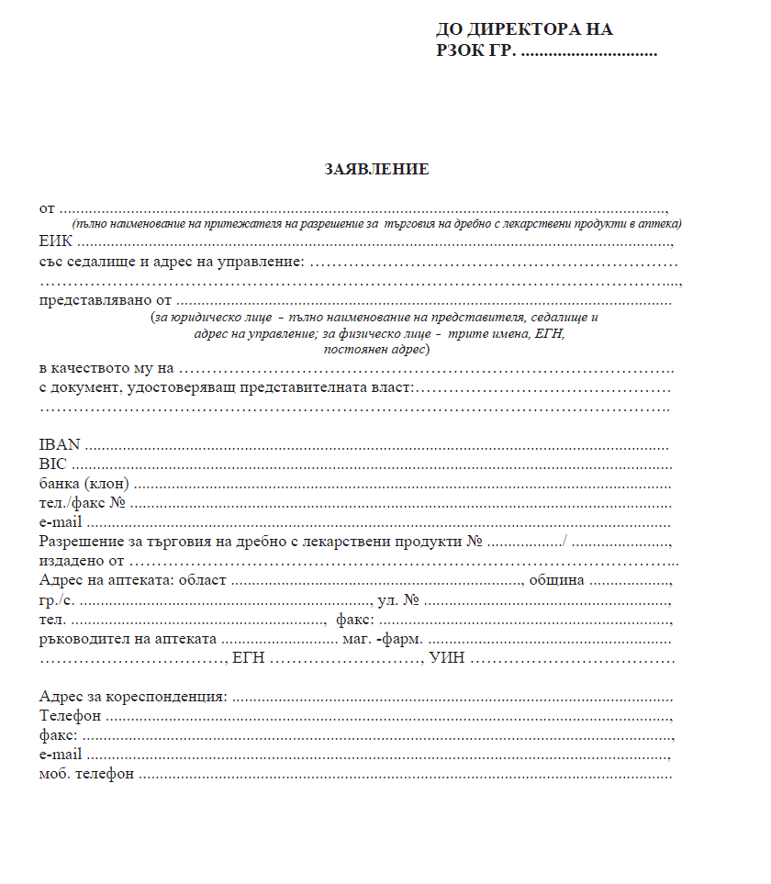
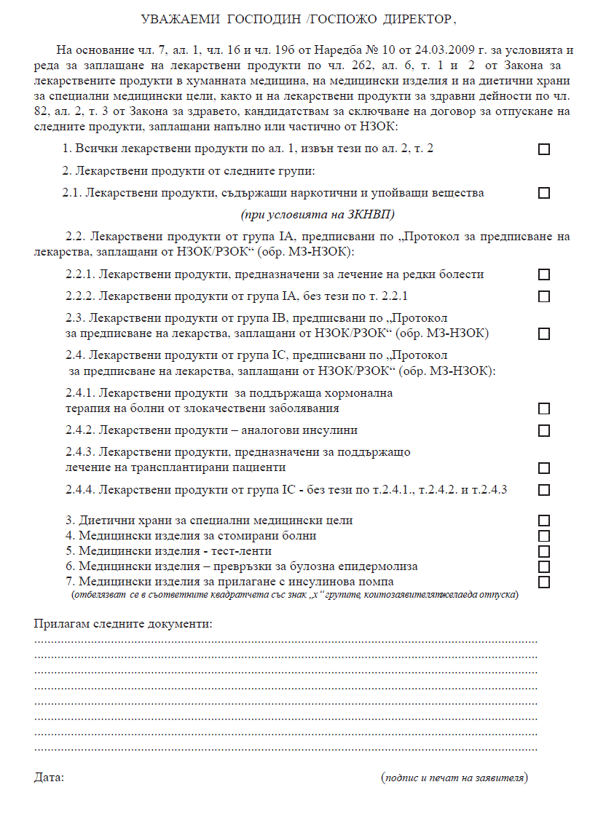

Приложение № 2
Образец на декларация
към Условия и ред за сключване на индивидуални договори за отпускане и заплащане на лекарствени продукти по чл. 262, ал. 6, т. 1 от Закона за лекарствените продукти в хуманната медицина, на медицински изделия и на диетични храни за специални медицински цели, съгласувани между НЗОК и БФС на основание чл. 45, ал. 15 ЗЗО
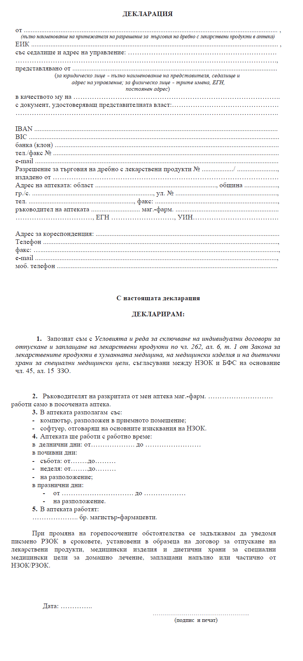

Приложение № 3

Образец на типов договор - Проект
ДОГОВОР
№………………/………. 201… г.

ЗА ОТПУСКАНЕ НА ЛЕКАРСТВЕНИ ПРОДУКТИ, МЕДИЦИНСКИ ИЗДЕЛИЯ И ДИЕТИЧНИ ХРАНИ ЗА СПЕЦИАЛНИ МЕДИЦИНСКИ ЦЕЛИ ЗА ДОМАШНО ЛЕЧЕНИЕ, ЗАПЛАЩАНИ НАПЪЛНО ИЛИ ЧАСТИЧНО ОТ НЗОК/РЗОК
Днес, …………...................., 201 …….......................................................................... г.,
в гр. ........................................................................................................................... , между
НАЦИОНАЛНАТА ЗДРАВНООСИГУРИТЕЛНА КАСА, гр. София 1407, ул. Кричим 1, БУЛСТАТ: 121858220,
представлявана на основание чл. 20, ал. 1, т. 1 ЗЗО от ………………….............……… -
директор на Районна здравноосигурителна каса - гр. ………………........................……
седалище и адрес на РЗОК: гр. ........................................................................................... ,
ул. № ..............................................., тел. .............................................................................
факс: ................................................................., e-mail ..........................................................
наричана за краткост по-долу "ВЪЗЛОЖИТЕЛ" - от една страна,
и ..............................................................................................................................................
............................................................................................................................................... ,
(наименование на търговеца/клона на чуждестранния търговец/европейското дружество, вид на търговеца, седалище и адрес на управление на лицето, получило разрешение за търговия на дребно с лек. продукти)
представляван от ...................................................................................................................
..................................................................................................................................................
(имена по документ за самоличност)
в качеството му на ............................................................................................................... ,
ЕИК ........................................................................................................................................
(на търговеца/клона на чуждестранния търговец/европейското дружество)
Банкова сметка:
Банка: .....................................................................................................................................
Адрес на банката: .................................................................................................................
BIC ........................................................................................................................................
IBAN ................................................................................................................................... ,
открита на името на: ..........................................................................................................
Тел./факс № ............................., e-mail ................................................................................
притежаващ разрешение за търговия на дребно с лекарствени продукти в аптека №/дата .........................................................., издадено от ………….........................……
Адрес на аптеката:
област .........................................................., община ....................................................... ,
населено място: гр./с. ......................................., ул. № ……….........................…………,
тел. ..................................................................... факс: ....................................................... ,
ръководител на аптеката:
маг.-фарм. ........................................................................................................................... ,
(имена по документ за самоличност)
УИН на магистър-фармацевта - ръководител на аптеката.
Адрес за кореспонденция (на търговеца):
..............................................................................................................................................
Телефон …………………………… факс: ……..................................................……….,
E-mail ………………………, моб. телефон ….............................................……………
Регистрационен № на аптеката в РЗОК: ……........................................................…….
........................................................................................................................................... ,
наричан по-долу за краткост "ИЗПЪЛНИТЕЛ" - от друга страна,
на основание чл. 45, ал. 15 ЗЗО, чл. 7, ал. 1 и чл. 16, ал. 1 от Наредба № 10 от 24 март 2009 г. за условията и реда за заплащане на лекарствени продукти по чл. 262, ал. 6, т. 1 ЗЛПХМ, на медицински изделия и на диетични храни за специални медицински цели (ДВ, бр. 24 от 2009 г.) (Наредба № 10) и в съответствие със съгласуваните между НЗОК и БФС Условия и ред за сключване на индивидуални договори за отпускане и заплащане на лекарствени продукти по чл. 262, ал. 6, т. 1 от Закона за лекарствените продукти в хуманната медицина, на медицински изделия и на диетични храни за специални медицински цели, заплащани напълно или частично от НЗОК
се сключи настоящият договор за следното:
Раздел I
Предмет на договора
Чл. 1. (1) Изпълнителят, чрез посочената аптека, се задължава да отпуска на здравноосигурените лица (ЗОЛ) лекарствени продукти по чл. 262, ал. 6, т. 1 от Закона за лекарствените продукти в хуманната медицина (ЗЛПХМ), включени в приложение № 1 на Позитивния лекарствен списък (ПЛС), за домашно лечение на територията на страната, заплащани напълно или частично от НЗОК по реда на Наредба № 10.
(2) Изпълнителят, чрез посочената аптека, ще отпуска по реда на този договор:
1. Всички лекарствени продукти по ал. 1, извън тези по ал. 2, т. 2 
2. Лекарствени продукти от следните групи:
2.1. Лекарствени продукти, съдържащи наркотични и упойващи вещества 
(при условията на ЗКНВП)
2.2. Лекарствени продукти от група IА, предписвани по "Протокол за предписване на лекарства, заплащани от НЗОК/РЗОК" (обр. МЗ-НЗОК):
2.2.1. Лекарствени продукти,
предназначени за лечение на
редки болести 
2.2.2. Лекарствени продукти от
група IА, без тези по т. 2.2.1 
2.3. Лекарствени продукти от
група IВ, предписвани по "Прото-
кол за предписване на лекарства,
заплащани от НЗОК/РЗОК"
(обр. МЗ-НЗОК) 
2.4. Лекарствени продукти от група IС,
предписвани по "Протокол за
предписване на лекарства, заплаща-
ни от НЗОК/РЗОК" (обр. МЗ-НЗОК):
2.4.1. Лекарствени продукти за под-
държаща хормонална терапия на
болни от злокачествени заболявания 
2.4.2. Лекарствени продукти -
аналогови инсулини 
2.4.3. Лекарствени продукти, пред-
назначени за поддържащо лечение
на трансплантирани пациенти 
2.4.4. Лекарствени продукти от гру-
па IС - без тези по т. 2.4.1, 2.4.2 и
2.4.3. 
(в случай, че изпълнителят ще отпуска лекарствени продукти от съответната група по чл. 1, ал. 2, т. 2, в квадратчето срещу нея се поставя знак "Х")
Чл. 2. (1) Изпълнителят чрез посочената аптека се задължава да отпуска на ЗОЛ за домашно лечение на територията на страната медицински изделия и диетични храни за специални медицински цели, заплащани напълно или частично от НЗОК от списъци, както следва:
1. Списък с медицински изделия, които Националната здравноосигурителна каса заплаща в условията на извънболничната медицинска помощ (утвърден с Решение № РД-НС-04-61 от 10.06.2014 г. на Надзорния съвет на НЗОК; публикуван на интернет страницата на НЗОК);
2. Списък на диетични храни за специални медицински цели, стойността на които се заплаща напълно или частично от НЗОК (изготвен по реда на глава втора от наредбата по чл. 45, ал. 9 ЗЗО и Решение на НС на НЗОК № РД-НС-04-5/19.01.2015 г. в сила от 01.02.2015 г.).
(2) Изпълнителят, чрез посочената аптека, отпуска медицински изделия и диетични храни за специални медицински цели по ал. 1 от следните групи:
1. Диетични храни за специални
медицински цели 
2. Медицински изделия за
стомирани болни 
3. Медицински изделия - тест-ленти 
4. Медицински изделия - превръзки
за булозна епидермолиза 
5. Медицински изделия за прилагане
с инсулинова помпа 
(в случай че изпълнителят ще отпуска медицински изделия и/или диетични храни за специални медицински цели по чл. 2, ал. 2, в квадратчето срещу съответната група се поставя знак "Х")
(3) Изпълнителят отпуска медицински изделия за стомирани болни, превръзки за булозна епидермолиза и медицински изделия за прилагане с инсулинова помпа до лимита за едно ЗОЛ за един месец, определен за тези медицински изделия в списъка по ал. 1, т. 1.
Раздел II
Условия и ред за отпускане на лекарствени продукти по чл. 262, ал. 6, т. 1 ЗЛПХМ, на медицински изделия и диетични храни за специални медицински цели, в изпълнение на договора
Чл. 3. (1) Отпускането на ЛП, МИ и ДХ се извършва само в аптеката от магистър-фармацевт/и, работещ/и в нея.
(2) Изпълнителят се задължава да отпуска ЛП - предмет на договора, при спазване разпоредбите на ЗЛПХМ, Наредба № 4 от 2009 г. за условията и реда за предписване и отпускане на лекарствени продукти (Наредба № 4), Наредба № 28 от 9.12.2008 г. за устройството, реда и организацията на работата на аптеките и номенклатурата на лекарствените продукти (Наредба № 28) и указанията на НЗОК по прилагане и тълкуване на договора, които се изготвят съвместно с представителите БФС, определени по реда на ЗЗО.
(3) Изпълнителят се задължава да отпуска МИ и ДХ съгласно списъци на НЗОК, публикувани на интернет страницата на НЗОК.
Чл. 4. (1) За отпускане на ЛП, МИ и ДХ изпълнителят изисква представяне на документ за самоличност на приносителя и "Рецептурна бланка" - МЗ-НЗОК № 5 или "Рецептурна бланка" - МЗ-НЗОК № 5А, на която са предписани лекарствените продукти (респ. медицинските изделия/диетичните храни за специални медицински цели), наричана за краткост "рецепта".
(2) При предписани ЛП, МИ и ДХ за лечение на хронично заболяване за изпълнение на рецептата се представя и заверена от РЗОК "Рецептурна книжка на хронично болния".
(3) Отпускането на ЛП, предписан с "Протокол за предписване на лекарства, заплащани от НЗОК/РЗОК", се извършва след представяне на:
1. документите по ал. 1 и 2;
2. оригинал на "Протокол за предписване на лекарства, заплащани от НЗОК/РЗОК", утвърден от комисия в ЦУ на НЗОК/РЗОК и заверен от РЗОК, на територията на която е актуалният избор на общопрактикуващ лекар (ОПЛ) на ЗОЛ;
3. копие на протокола по т. 2.
(4) Изпълнителят има право да изпълнява рецепти, с които са предписани лекарствени продукти от група IА, отпускани по протокол, само в случай, че аптеката се намира на територията на областта, на която е осъществен избор на ОПЛ.
(5) В случаите, когато лицето е осъществило временен избор на общопрактикуващ лекар (за срок от 1 до 5 месеца) на територията на друга област, изпълнителят отпуска ЛП от група ІА при изпълнение на следните условия:
1. протоколът е презаверен в съответната РЗОК, на чиято територия е осъществен временният избор на общопрактикуващ лекар;
2. аптеката се намира на територията на областта, на която е осъществен временният избор на общопрактикуващ лекар.
(6) Изпълнителят има право да изпълнява рецепти, с които са предписани ЛП, съдържащи наркотични и упойващи вещества, само в случай, че аптеката се намира на територията на областта по местоиздаване на рецептата.
(7) Извън случаите по ал. 4, 5 и 6 изпълнителят изпълнява рецепти, с които са предписани ЛП, МИ и ДХ, вкл. и за остри и за хронични заболявания, без оглед на териториални ограничения, свързани с предписването на лекарствените продукти или избора на общопрактикуващ лекар.
Чл. 5. (1) Лекарствените продукти, МИ и ДХ се отпускат на:
1. лица с непрекъснати здравноосигурителни права;
2. лица, осигурени в друга държава - членка на Европейския съюз, в Швейцария или в държава - страна по Споразумението за Европейско икономическо пространство (Норвегия, Исландия и Лихтенщайн), за които се прилага законодателството на Република България съгласно правилата за координация на системите за социална сигурност по смисъла на § 1, т. 22 ПЗР ЗЗО;
3. лица, за които се прилага законодателството на Република България по силата на двустранни спогодби за социално осигуряване, съобразно материалния и персоналния им обхват.
(2) Магистър-фармацевтът извършва проверка на интернет страницата на НАП на непрекъснати здравноосигурителни права на лицата по ал. 1, т. 1. На лица, за които е посочено, че са с прекъснати здравноосигурителни права, се отпускат предписаните ЛП, МИ и ДХ само в случай, че представят документ - удостоверение/справка за заплатени здравноосигурителни вноски/възстановени здравноосигурителни права, издадено от НАП, придружен с копие на съответния документ.
(3) След като се убеди във верността на копието по ал. 2, магистър-фармацевтът се подписва, поставя гриф "Вярно с оригинала" и задържа същото в аптеката, за нуждите на отчитане на изпълнените рецепти към РЗОК.
(4) Разпечатка на справка от интернет страницата на НАП се прави задължително в случаите, когато софтуерът, с който работят аптеките, изведе предупредително съобщение за съществуващи непълноти (три месеца) в здравната осигуреност на лицето. Същата се заверява с подпис и печат от ръководителя на аптеката, за нуждите на отчитане на изпълнените рецепти към РЗОК.
(5) За отпускане на ЛП, МИ и ДХ лицата по ал. 1, т. 2 представят на магистър-фармацевта един от следните документи: Европейска здравноосигурителна карта (ЕЗОК), Удостоверение за временно заместване на ЕЗОК (УВЗ на ЕЗОК) или Удостоверение за регистрация в РЗОК, придружен с копие на съответния документ.
(6) След като се убеди във верността на копието по ал. 5, магистър-фармацевтът се подписва, поставя гриф "Вярно с оригинала" и задържа същото в аптеката, за нуждите на отчитане на изпълнените рецепти към РЗОК.
Чл. 6. (1) Рецептата не се изпълнява в аптеката и се връща на приносителя й в следните случаи:
1. ако лицето, на което са предписани ЛП, МИ и ДХ е с прекъснати здравноосигурителни права, към датата на изпълнение на рецептата, както и ако е освободено от задължението да заплаща здравноосигурителни вноски на основание чл. 40а, ал. 1 ЗЗО (пребиваващи в чужбина повече от 183 дни в една календарна година);
2. ако не отговаря на изискванията, посочени в чл. 3, ал. 2 и 3;
3. предписаният лекарствен продукт не се заплаща от НЗОК;
4. при несъответствие между предписания брой опаковки от ЛП и определената доза на прием и другите общи изисквания по предписване на ЛП, МИ и ДХ;
5. не се представя заверена в РЗОК "Рецептурна книжка за лечение на хронично болния" или документи по чл. 4;
6. съдържа несъществуващи и/или несъответстващи кодове на ЛП, МИ и ДХ и МКБ-кодове;
7. когато на ЗОЛ за един и същи период на лечение са предписани от ОПЛ, лекар по дентална медицина и/ или от лекар-специалист повече от три лекарствени продукта за едно заболяване (един МКБ - код), както и при дублиране на предписанията в рамките на срока, за който са предписани лекарствени продукти;
8. когато на ЗОЛ за един и същи период на лечение са предписани едновременно ЛП от група ІА и други за лечение на същото заболяване;
9. когато на едно ЗОЛ са предписани едновременно ЛП, принадлежащи към едно и също международно непатентно наименование, за повече от едно заболяване (един МКБ - код), независимо от вида и броя на издадените рецептурни бланки;
10. когато за лечението на едно ЗОЛ на една и съща рецептурна бланка, независимо от ползвания образец, са предписани ЛП, МИ и ДХ;
11. когато за лечението на едно ЗОЛ на една и съща рецептурна бланка, независимо от ползвания образец, са предписани напълно и частично заплащани ЛП;
12. когато лицето не представи документ по чл. 5, ал. 2 или ал. 5.
(2) Издадена и изпълнена рецепта по "Протокол за предписване на лекарства, заплащани от НЗОК/РЗОК" и/или "Рецептурна книжка на хронично болния", заверени от РЗОК в противоречие на изискванията, се изпълнява и ЛП се заплащат напълно или частично на изпълнителя.
Раздел III
Права и задължения на възложителя
Чл. 7. (1) Възложителят публикува на интернет страницата на НЗОК основните изисквания към софтуера, обработващ рецептурните бланки, задължителните номенклатури и формата на отчетните електронни документи и указанията, предвидени по Наредба № 4 и Наредба № 10.
(2) При промени в приложение № 1 на ПЛС и в списъците с МИ и ДХ възложителят публикува на интернет страницата на НЗОК актуализиращи файлове към номенклатурите на аптечния софтуер във формат, определен от НЗОК, данните в които са задължителни за изпълнителя. Актуализациите влизат в сила от 1-во или 16-о число на месеца.
(3) При промени в приложение № 1 на ПЛС възложителят изготвя съответните актуализиращи файлове в сроковете по Наредба № 10.
(4) Промените в списъците с МИ и ДХ се публикуват на интернет страницата на НЗОК в срок не по-малък от 15 дни преди влизането им в сила.
(5) В случаите, когато възложителят не е изпълнил задължението си по предходните алинеи, изпълнителят не носи отговорност.
Чл. 8. (1) Възложителят се задължава да заплати дължимите суми за отпуснатите и отчетени от изпълнителя ЛП, МИ и ДХ, при условията на Наредба № 10.
(2) Възложителят се задължава да не предоставя на трети лица, освен, в предвидените от закона случаи, данни, които е получил при или по повод изпълнение на договора, относно извършваната от изпълнителя дейност. Възложителят се задължава да не предоставя на трети лица освен в предвидените от закона случаи, конкретни данни относно количества и видове на отпусканите в изпълнение на договора ЛП, МИ и ДХ от изпълнителя.
(3) Възложителят заплаща на изпълнителя по банков път по посочената в договора банкова сметка дължимите суми за отпуснатите и отчетени по договора ЛП, МИ и ДХ в 30-дневен срок от изтичане на срока за отчитане на съответния отчетен период в РЗОК.
(4) При установяване на получени от изпълнителя суми без правно основание, които не са в резултат на извършено нарушение на договора, възложителят съставя протокол за неоснователно получени суми, в който посочва размера на сумите, обстоятелствата, свързани с извършеното плащане, вкл. датата, на която е извършено плащането. Въз основа на съставения протокол директорът на РЗОК изпраща на изпълнителя с препоръчано писмо с обратна разписка писмена покана за възстановяване на неоснователно получените суми. Поканата подлежи на обжалване по реда на Административнопроцесуалния кодекс.
(5) Изпълнителят се задължава в 14-дневен срок от влизане в сила на поканата по ал. 4 да заплати доброволно сумата/те, посочени в нея. В противен случай тя/те се прихваща/т със следващото плащане по договора или се събират по съответния ред. В случай на прихващане възложителят издава протокол за извършеното прихващане в 7-дневен срок, вторият екземпляр от който се предоставя на изпълнителя.
(6) Установяване от възложителя на неоснователно получени суми от изпълнителя може да има както в рамките на извършван контрол по раздел VII, така и извън него. В случаите на извършван контрол лицата по чл. 26 съставят нарочен протокол, различен от констативния протокол по чл. 28, ал. 1.
Чл. 9. Възложителят има право да упражнява контрол по изпълнение на сключения договор съгласно реда и начина, определени в глава шеста на Условия и ред за сключване на договори за отпускане и заплащане на лекарствени продукти по чл. 262, ал. 6, т. 1 от Закона за лекарствените продукти в хуманната медицина, на медицински изделия и на диетични храни за специални медицински цели, заплащани напълно или частично от НЗОК.
Раздел IV
Права и задължения на изпълнителя
Чл. 10. (1) Изпълнителят се задължава да осигурява ЛП, МИ и ДХ - предмет на договора, на ЗОЛ, на които са предписани.
(2) При липса или недостатъчно налично количество на ЛП, МИ и ДХ в аптеката изпълнителят се задължава да го достави/осигури не по-късно от 24 часа считано от момента на постъпване на рецептурната бланка. В този случай датата и часът на постъпването на рецептата се отразяват върху нея.
(3) При невъзможност за доставка на ЛП, МИ или ДХ от търговец на едро изпълнителят не носи отговорност. Невъзможността се удостоверява с писмен отказ за доставка от търговец на едро до изпълнителя или с други подходящи писмени доказателства.
(4) При забава на плащанията от страна на възложителя изпълнителят не носи отговорност за неизпълнение на задълженията по ал. 1 и 2.
(5) Изпълнителят има право да откаже отпускане на лекарствени продукти, чиято цена не отговаря на изискванията на Наредбата за условията, правилата и реда за регулиране и регистриране на цените на лекарствените продукти, и е необходимо доплащане от пациента над определените в наредбата размери.
Чл. 11. (1) Работното време на изпълнителя се посочва в заявлението за сключване на договора, при спазване изискванията на чл. 30, ал. 1 от Наредба № 28 от 9.12.2008 г. за устройството, реда и организацията на работата на аптеките и номенклатурата на лекарствените продукти. Работното време се обявява на видно място на входа на аптеката. През цялото работно време се отпускат ЛП, МИ и ДХ.
(2) Аптеката не може да бъде затворена за повече от 30 дни в рамките на една календарна година поради отсъствие на ръководителя й.
(3) В случаите по ал. 2, когато ръководителят на аптеката е единствен магистър-фармацевт, работещ в нея, аптеката не работи в изпълнение на настоящия договор до завръщане на ръководителя. В този случай на видно място задължително се поставя уведомление за срока, в който няма да се изпълняват рецепти - образци МЗ-НЗОК № 5 и № 5А, както и адрес на най-близката аптека, която отпуска ЛП, МИ и ДХ, заплащани напълно или частично от НЗОК.
(4) При отсъствие на ръководителя на аптеката за период до 30 дни същият може да се замества от магистър-фармацевт, включен в списъка на персонала на аптеката.
(5) При отсъствие на ръководителя на аптеката за период над 30 дни същият се замества от магистър-фармацевт в срокове и по реда на ЗЛПХМ.
(6) Ръководителят на аптеката не може да работи в повече от една аптека.
Чл. 12. (1) Изпълнителят се задължава:
1. да следи за настъпили промени в приложение № 1 на Позитивния лекарствен списък и цените на лекарствените продукти на интернет страницата на Министерството на здравеопазването и на НЗОК;
2. да следи за настъпили промени в информацията по чл. 7;
3. да спазва:
а) указанията, издадени на основание § 6 от ПЗР на Наредба № 4;
б) указанията, издадени на основание Наредба № 10;
в) указанията, издадени на основание чл. 3, ал. 2;
г) Правилата за добра фармацевтична практика и Указанията на БФС за прилагане изискванията на ДФП, ефективно въвеждане на стандартите за обслужване и правилата за оценка на съответствието им с нея;
4. да не изисква и да не приема от ЗОЛ/приносителя на рецептата доплащане, надвишаващо максималната стойност, която доплаща ЗОЛ, посочена в предоставения от възложителя съответен актуализиращ файл към номенклатурите на аптечния софтуер, валиден към момента на отпускане на лекарствения продукт;
5. да не извършва необосновани откази, а в случаите по чл. 10, ал. 2 - да достави и отпуска ЛП, МИ и ДХ;
6. да съдейства на лицата по чл. 26 и да им предоставя:
а) документацията, относима към снабдяването на изпълнителя от търговците на едро с конкретни ЛП, МИ и ДХ, и към отпускането им на ЗОЛ в изпълнение на договора с НЗОК (фактури за доставка; кредитни известия; фискални бонове; рецептурни бланки);
б) извлечение (отчет за НЗОК) от паметта на фискалното устройство в аптеката за съответен период от време съобразно целта на проверката;
в) всички помещения на аптеката, в които се съхраняват и/или отпускат ЛП, МИ и ДХ.
7. данните за цените на отпуснатите ЛП, МИ и ДХ и доплащането от ЗОЛ от фискалния бон да съответстват на съответните данни от рецептата.
(2) Изпълнителят няма право да прехвърля вземанията си по договора с възложителя на трети лица, освен ако не е уведомил предварително в срок от един месец възложителя и не е получил съгласие за това. При липса на отговор в срок от 15 дни от подаване на уведомлението се счита, че е налице мълчаливо съгласие на възложителя за прехвърляне на вземането.
Чл. 13. (1) Изпълнителят не може да отпуска ЛП, които се заплащат напълно или частично от НЗОК, срещу талони за отстъпка или други допълнителни материали, непредвидени в Наредба № 4 или ЗЛПХМ.
(2) Изпълнителят посочва продажната цена върху опаковката на ЛП на обозначено от производителя място съгласно чл. 5, ал. 2 от Наредбата за условията, правилата и реда за регулиране и регистриране на цените на лекарствените продукти.
(3) Изпълнителят отпуска предписаните МИ и ДХ при условията, реда и по цени съгласно списъците на НЗОК и указанията по тяхното прилагане.
(4) Изпълнителят се задължава да попълва следните данни в рецептурната бланка в момента на отпускане на ЛП:
1. № и дата на изпълнение на рецептата;
2. ЕГН /ЛНЧ/ идентификационен номер на получателя, когато е различен от ЗОЛ, на което е изписана рецептата;
3. сума за доплащане от пациента;
4. подпис на изпълняващия рецептата магистър-фармацевт, УИН на отпускащия магистър- фармацевт, трите имена и данните от документа на самоличност на приносителя на рецептата и печат на аптеката.
(5) В момента на отпускане на ЛП след попълване на данните по ал. 4 изпълнителят се задължава да я предостави за подпис на приносителя.
(6) Изпълнителят се задължава да попълва всички изискуеми данни в рецептурната книжка.
(7) Изпълнителят отпуска ЛП, предписани по протокол, като спазва стриктно утвърдената схема на лечение в протокола.
(8) Изпълнителят при отпускане на ЛП, МИ и ДХ има право да провери чрез предоставена електронна услуга от НЗОК валидността на рецептурната книжка към датата на изписване на рецептата и валидността на диагнозите към датата на изписване и отпускане, за които ЗОЛ има право да получава ЛП, МИ и ДХ.
Чл. 14. (1) Изпълнителят се задължава да работи в аптеката със софтуер, който отговаря на изискванията на НЗОК, публикувани на интернет страницата на НЗОК.
(2) Изпълнителят се задължава да съхранява информацията за движението на ЛП, отпуснати в изпълнение на договора, на електронен носител (архив) за не по-малко от една календарна година.
(3) При проверка изпълнителят е длъжен да осигури на контролните органи достъп до информацията по ал. 2 в момента на проверката, а при невъзможност - в тридневен срок от извършването й.
Чл. 15. (1) Изпълнителят се задължава да въвежда информацията от рецептите за отчета пред НЗОК в базата данни на софтуера при спазване на изискванията на чл. 47б, ал. 2 от Наредба № 4.
(2) Средната продължителност на обработване на рецепта и отпускане на предписаните лекарствени продукти, медицински изделия и диетични храни е 6 минути. Средната продължителност на обработване на протокол е 3 минути.
(3) Броят на обработените рецепти, включително и тези по протоколи, следва да съответства на броя и работното време на магистър-фармацевтите в аптеката при съобразяване с изискванията на ал. 2.
(4) В случай че в населено място само един търговец на дребно на лекарствени продукти е сключил договор с Националната здравноосигурителна каса за отпускане на лекарствени продукти, медицински изделия и диетични храни, броят на обработените от него рецепти и протоколи може да надвишава този по ал. 4 след съгласуване с директора на съответната районна здравноосигурителна каса в съответствие с условията и реда за сключване на индивидуални договори по чл. 45, ал. 15 от Закона за здравното осигуряване.
Чл. 16. Изпълнителят се задължава писмено да уведомява възложителя за промяна в обстоятелства в следните срокове:
1. до 7 дни от датата на подаване на заявление в случаите по чл. 231 ЗЛПХМ;
2. до 10 дни от датата на получаване на разрешението на търговия на дребно с лекарствени продукти по чл. 231, ал. 2 или 5 ЗЛПХМ;
3. до 10 дни от настъпване на промяна във:
а) лицензията за търговия на дребно и съхраняване на наркотични вещества;
б) търговска регистрация;
в) банковата сметка;
г) обстоятелства от декларация(и) и други обстоятелства, удостоверени с документ, представен при сключването на настоящия договор;
4. в деня на настъпване на промяна в списъка на магистър-фармацевтите, работещи в аптеката, като се посочва за всеки от магистър-фармацев-
тите продължителността и разпределението на работното време; уведомлението може да бъде изпратено и по факс или електронна поща, сканирано с подпис и печат на аптеката, или подписано с електронен подпис;
5. в деня на настъпване на промяна в работно време на аптеката или периода, през който аптеката няма да работи; уведомлението може да бъде изпратено и по факс или електронна поща, сканирано с подпис и печат на аптеката, или подписано с електронен подпис.
Раздел V
Условия, ред и срокове за отчитане и заплащане
Чл. 17. (1) Изпълнителят отчита отпуснатите продукти по чл. 1 и 2 от договора два пъти месечно. Отчетните периоди са от 1-во до 15-о число и от 16-о до последно число на месеца.
(2) Отчитането се извършва с документите по чл. 20, които се представят в РЗОК в срок до 3-тия работен ден, следващ периода, по график, определен от възложителя.
(3) Изпълнителят може да представи отчетни документи за не повече от два последователни отчетни периода.
Чл. 18. (1) Всички отчетни документи на изпълнителя се подписват от ръководителя на аптеката и се подпечатват с печата на аптеката, с изключение на финансовия отчет, който се подписва от законния представител на изпълнителя или от упълномощено от него лице.
(2) Ако в аптеката са изпълнявани рецепти по реда на този договор и съответно на рецептурните бланки е положен печат, на който е вписан номерът и датата на прекратеното разрешение за търговия на дребно с лекарствени продукти, НЗОК заплаща лекарствените продукти, отпуснати по така заверените рецептурни бланки до изтичане на срока за обжалване на заповедта за прекратяване на разрешението за търговия на дребно по реда на АПК, респ. влизане в сила на заповедта за прекратяване на разрешението за търговия на дребно.
Чл. 19. (1) Възложителят чрез РЗОК заплаща на изпълнителя за отпуснатите и отчетени:
а) лекарствени продукти по чл. 1 - съответната реимбурсна стойност, в зависимост от нивото на заплащане, определена в приложение № 1 на ПЛС;
за лекарствените продукти с договорени на основание чл. 45, ал. 10 ЗЗО отстъпки - съответната реимбурсна стойност, определена в приложение № 1 на ПЛС, намалена с пропорционално изчислената в полза на НЗОК отстъпка;
НЗОК се задължава да поддържа история на всички стойности на лекарствените продукти от приложение № 1 на ПЛС с договорените по реда на чл. 45, ал. 10 ЗЗО отстъпки, както и да предоставя актуализиращи файлове към номенклатурите на аптечния софтуер с договорените отстъпки в сроковете по чл. 7, ал. 2;
б) медицински изделия по чл. 2 - стойността, на която са отпуснати от изпълнителя, но не по-висока от стойността, до която НЗОК заплаща същите, съгласно списъка по чл. 2, ал. 1, т. 1;
в) диетични храни за специални медицински цели - стойността, на която са отпуснати от изпълнителя, но не по-висока от стойността, посочена за съответната диетична храна в списъка по чл. 2, ал. 1, т. 2.
(2) За обработването на рецепти, с които са предписани напълно заплащани от НЗОК лекарствени продукти, възложителят заплаща определената в Наредба № 10 сума за отчетена рецептурна бланка.
(3) В случай че изпълнителят е отпуснал медицински изделия за стомирани болни, превръзки за булозна епидермолиза и медицински изделия за прилагане с инсулинова помпа над лимита за едно ЗОЛ за един месец, определен за тези медицински изделия в списъка по чл. 2, ал. 1, т. 1, същите не се заплащат от възложителя.
Чл. 20. (1) Възложителят заплаща на изпълнителя след представяне на следните отчетни финансови, медицински и регистрационни документи:
1. финансов отчет по образец съгласно приложение № 3 за дължимата сума от възложителя на изпълнителя по изпълнени от последния период рецепти за съответния отчетен период;
2. спецификации към финансов отчет по образец, съгласно приложения № 1 и 2;
3. първи екземпляр от изпълнените от изпълнителя рецепти и втори екземпляр на рецептите за отпуснати лекарствени продукти, съдържащи наркотични вещества, подредени по реда на тяхното отпускане и в съответствие със спецификацията по т. 2;
4. заверени копия на ЕЗОК, Удостоверение за временно заместване на ЕЗОК или Удостоверение за регистрация в РЗОК - при изпълнени рецепти за лица, осигурени в друга държава - членка на Европейския съюз, държава от ЕИП или Швейцария;
5. заверени копия на документи, удостоверяващи здравноосигурителния статус към момента на отпускане на лекарствените продукти, диетичните храни за специални медицински цели или медицинските изделия, на лицата по чл. 5, ал. 2 или 4;
6. електронен отчет, съдържащ изпълнените рецепти, изготвен в определен от НЗОК формат, публикуван на интернет страницата на НЗОК.
(2) Финансовите документи (финансов отчет и спецификации към него) се предоставят на хартиен носител или по електронен път в срок най-късно до третия работен ден, следващ периода. По електронен път документите се предоставят през портала на НЗОК или чрез WEB услуга в PDF формат, подписани с усъвършенстван електронен подпис (УЕП) по смисъла на чл. 13, ал. 2 от Закона за електронния документ и електронния подпис (ЗЕДЕП).
(3) Електронният отчет по ал. 1, т. 6 се представя по електронен път през портала на НЗОК или чрез WEB услуга най-късно до третия работен ден, следващ периода. Електронният отчет се подписва с усъвършенстван електронен подпис (УЕП) по смисъла на чл. 13, ал. 2 от Закона за електронния документ и електронния подпис (ЗЕДЕП).
(4) Всички отчетни документи и електронният отчет не се приемат в следните случаи:
1. при нарушена физическа структура на носителя;
2. при неспазен формат на електронния отчетен документ;
3. при липса на някой от задължителните отчетни документи;
4. при липса на действащ договор на изпълнителя с НЗОК/РЗОК за отчитания период;
5. когато отчитането е извън регламентирания в чл. 17, ал. 2 срок.
Чл. 21. (1) Възложителят заплаща на изпълнителя по банков път дължимите суми за отпуснатите и отчетени по договора ЛП, МИ и ДХ в 30-дневен срок от изтичане на срока за отчитане на съответния отчетен период в РЗОК.
(2) В случай че възложителят не заплати дължимите суми в срока, определен по предходния член, той дължи на изпълнителя законна лихва за просроченото време.
Чл. 22. (1) При констатирани грешки и пропуски в документите по чл. 20, ал. 1, т. 1 и 2, както и при несъответствие между тях, РЗОК ги връща на изпълнителя за издаване на нови. Новоизготвените документи се представят в РЗОК в сроковете по чл. 17, ал. 2.
(2) Документите по чл. 20, ал. 1, т. 3, 4 и 5 не се връщат за корекции.
(3) След обработка на електронния отчетен документ при установяване на технически грешки РЗОК изготвя протокол, писмено уведомява изпълнителя и изисква нов коригиран електронен отчетен документ. Електронният отчетен документ, респ. коригираният електронен отчетен документ, следва да съответства на съдържанието на финансовия отчет и на спецификацията по чл. 20, ал. 1, т. 2.
(4) Алинея 3 се прилага при установяване на технически грешки, свързани с неправилно въвеждане в софтуера на аптеките и правилно отразени на хартиен носител на:
1. номер и дата на финансов отчетен документ;
2. регистрационните данни на изпълнителя;
3. регистрационните данни на ЗОЛ;
4. регистрационни данни за лица, осигурени в друга държава - членка на Европейския съюз, държава от ЕИП или Швейцария;
5. регистрационните данни на лечебното заведение;
6. регистрационните данни на лекар/лекар по дентална медицина;
7. номер и дата на амбулаторен лист;
8. номер рецепта от амбулаторен лист;
9. номер и дата на протокол;
10. номер на рецептурна книжка;
11. код на специалност на лекаря/лекаря по дентална медицина, издал рецептата.
(5) Алинея 3 не се прилага при допусната техническа грешка от магистър-фармацевта при пренасяне на данните от аптечния софтуер върху рецептата, при условие че данните са правомерно въведени в аптечния софтуер. В този случай РЗОК уважава иска на аптеката.
(6) В случай на отхвърляне от плащане на рецепти или позиции от рецепти на основание неспазване на условията и реда за предписване и/или отпускане на лекарствените продукти, установени в законодателството и/или този договор, възложителят изготвя протокол, писмено уведомява изпълнителя и изисква представяне на следните коригиращи финансови документи:
1. кредитно/дебитно известие към финансов отчет по образец съгласно приложение № 4 за отхвърлената от плащане сума от възложителя на изпълнителя;
2. коригиращи спецификации към кредитно/дебитно известие към финансов отчет по образец съгласно приложения № 5 и № 6.
(7) Уведомлението по ал. 3 и 6 задължително се извършва в срок до 6 работни дни считано от представянето на отчетните документи по чл. 25, ал. 1 в РЗОК.
(8) В срок до 2 работни дни от получаване на уведомлението по ал. 6 изпълнителят се задължава да представи новоизготвените документи и/или обяснения.
(9) В случай на неспазване на сроковете по чл. 17 изпълнителят представя отчетните документи за заплащане в следващия отчетен период.
(10) При неспазване на срока по ал. 8 изпълнителят представя отчетните документи за заплащане в следващия отчетен период.
Чл. 23. (1) При установяване на неоснователно заплатени или отхвърлени рецепти/позиции от рецепти от предходни изплатени отчетни периоди РЗОК връчва на изпълнителя протокол, в който отразява това обстоятелство и основанията, на които съответните рецепти/позиции от рецепти не е следвало да бъдат заплатени или следва да се заплатят.
(2) В случаите по ал. 1 изпълнителят следва да представи в РЗОК кредитно/дебитно известие към финансов отчет по образец съгласно приложение № 4 за сумата, която възложителят е отказал да плати, или сумата за възстановяване от възложителя на изпълнителя.
Чл. 24. Плащанията по този договор се извършват в левове по банков път по посочената от изпълнителя в договора банкова сметка.
Чл. 25. (1) Възложителят не заплаща на изпълнителя, в случай че:
1. отчетните документи не са заверени съгласно чл. 18;
2. не са представени всички отчетни документи, установени в чл. 20;
3. при несъответствие между първичните медицински и финансовите отчетни документи, извън случаите по чл. 22;
4. рецептите са изпълнени в нарушение на чл. 1, ал. 2, чл. 2, 5 и 6;
5. отпуснатите лекарствени продукти съдържат наркотични вещества, без аптеката да притежава лицензия за търговия на дребно с такива;
6. рецептата е изпълнена извън сроковете по чл. 18, ал. 2;
7. лекарствените продукти, медицинските изделия и диетичните храни за специални медицински цели са отпуснати на лице, което е с прекъснати здравноосигурителни права към момента на отпускането;
8. липсват попълнени реквизити от лекаря, издал рецептата, и/или отпусналата ги аптека върху рецептурната бланка.
(2) Възложителят заплаща на изпълнителя отчетени рецепти над определените по чл. 15, ал. 2 и 3, ако са спазени всички останали изисквания относно отпускане на лекарствените продукти.
Раздел VI
Условия и ред за контрол по изпълнение на договора
Чл. 26. (1) Възложителят упражнява контрол по изпълнението на договора от изпълнителя чрез:
1. длъжностни лица - служители на НЗОК.
2. длъжностни лица от РЗОК - контрольори.
(2) Длъжностните лица на НЗОК/РЗОК и членовете на комисиите по етика и качество на регионалните фармацевтични колегии на БФС извършват съвместни проверки по график, определен от НЗОК и БФС. Графикът се утвърждава от управителя на НЗОК и председателя на УС на БФС по РЗОК, съответно РФК, по предложение на двете страни.
Чл. 27. (1) Лицата по чл. 26, ал. 1 извършват:
1. контрол върху декларираните обстоятелства при сключване на договора;
2. непосредствен контрол по изпълнението на договора;
3. проверки по приход и разход на конкретни ЛП, МИ и ДХ в съответствие с предмета на договора;
4. проверки по повод постъпили жалби от ЗОЛ;
5. проверка на отчетните документи на изпълнителя, свързани с изпълнението на договора;
6. контрол върху съответната част от стойността на лекарствените продукти, заплащана от възложителя и от ЗОЛ;
7. контрол по изпълнението на чл. 15.
(2) Извършването на контролната дейност се осъществява по начин, който не затруднява дейността на изпълнителя.
(3) Изпълнителят е длъжен да оказва съдействие на лицата по чл. 26 при изпълнение на служебните им задължения.
(4) Лицата по чл. 26, ал. 1 имат право на достъп до:
а) документацията, относима към снабдяването на изпълнителя от търговците на едро с конкретни ЛП, МИ и ДХ и към отпускането им на ЗОЛ в изпълнение на договора (фактури за доставка; кредитни известия; фискални бонове; рецептурни бланки);
б) извлечение (отчет за НЗОК) от паметта на фискалното устройство в аптеката за съответен период от време съобразно целта на проверката и техническата възможност на фискалното устройство;
в) всички помещения на аптеката, в които се съхраняват и/или отпускат ЛП, МИ и ДХ, и до всички ЛП, МИ и ДХ, предмет на договора;
г) трудовите договори на работещия в аптеката персонал.
(5) Изпълнителят съхранява в аптеката и ги предоставя при поискване на лицата по чл. 26, ал. 1:
1. рецептурните бланки за последната една година считано от датата на тяхното изписване;
2. отчетната документация по този договор, както и фактурите за доставка; в случай че посочената документация по т. 2 не е налична в аптеката, същата се предоставя в срок до три работни дни.
(6) Спазването от страна на изпълнителя на изискванията, установени в чл. 15, ал. 3 и 4, се установява от възложителя на база въведена в интегрираната информационна система на възложителя информация за договорите с притежателите на разрешения за търговия на дребно с лекарствени продукти.
Чл. 28. (1) За резултатите от извършената проверка лицата по чл. 26 изготвят констативен протокол.
(2) Констативният протокол се изготвя в два екземпляра - единият се връчва в деня на приключване на проверката на изпълнителя, а другият се предоставя на директора на РЗОК.
(3) Констативният протокол се подписва от лицата, извършили проверката, и ръководителя на аптеката. При отсъствие на ръководителя на аптеката, протоколът се подписва от магистър-фармацевт, работещ в аптеката. В случаите, когато отсъства магистър-фармацевт, протоколът се подписва от работещ от персонала на аптеката.
(4) В констативния протокол се вписват:
1. обектът на проверката - наименование и адрес на аптеката; представляващият лицето по чл. 222 ЗЛПХМ - собственик на аптеката, магистър-фармацевтът - ръководител на аптеката, посочен в разрешението за търговия на дребно с лекарствени продукти в аптека; № и дата на издаване на разрешението;
2. данните за проверката - дата и място на съставяне, основание за извършване на проверката, проверяващото лице (лица);
3. нарушените разпоредби на договора и описание в какво се състоят констатираните нарушения;
4. получени от изпълнителя суми от възложителя без правно основание в резултат от констатираните нарушения по т. 3;
5. задължителните предписания и сроковете за отстраняване на констатираните нарушения;
6. препоръки за подобряване на дейността - когато е приложимо;
7. предложения за санкции при констатирани нарушения;
8. срок за възражение.
(5) В случаи на несъгласие с някои констатации изпълнителят може да отрази това писмено в протокола при подписването му.
(6) Към констативния протокол се прилага опис на изготвени справки, копия на рецепти, протоколи и други документи, ако това е необходимо. Всички документи се изготвят в два еднообразни екземпляра, подписани от двете страни.
Чл. 29. (1) Изпълнителят има право на писмено възражение по направените в протокола по чл. 28 констатации пред директора на РЗОК в 7-дневен срок считано от деня, следващ деня на получаване на протокола.
(2) В случаите, когато изпълнителят оспори констатациите на лицата по чл. 26, извършили проверката, директорът на РЗОК в 7-дневен срок от получаване на писменото възражение изпраща спора за решаване от арбитражна комисия.
(3) Арбитражната комисия задължително се произнася с решение в едномесечен срок от получаване на преписката, с което потвърждава или отхвърля изцяло или частично констатациите на лицата по чл. 26.
(4) Решението по ал. 2 се изпраща в 3-дневен срок от издаването му на директора на РЗОК.
Чл. 30. (1) В случай че арбитражната комисия потвърди констатациите на лицата по чл. 26, както и при липса на възражение, директорът на РЗОК в 14-дневен срок след произнасяне на арбитражната комисия или съответно след изтичане на срока по чл. 29 издава заповед за прилагане на санкциите.
(2) Заповедта по ал. 1 се връчва на лицето, което представлява изпълнителя, по начин, удостоверяващ получаването.
Чл. 31. (1) В 14-дневен срок от получаване на заповедта по чл. 30 изпълнителят има право да я оспори по реда на Административнопроцесуалния кодекс (АПК) по административен (до директора на НЗОК чрез директора на РЗОК) или съдебен ред.
(2) При оспорване по административен ред директорът на РЗОК изпраща жалбата с цялата преписка на управителя на НЗОК в 3-дневен срок от получаването й. Подадената жалба спира изпълнението на заповедта на директора на РЗОК.
(3) В двуседмичен срок от получаване на преписката управителят на НЗОК разглежда и се произнася по постъпилото възражение с мотивирано решение, за което уведомява писмено изпълнителя и РЗОК.
Чл. 32. (1) Заповедта на директора на РЗОК за прилагане на санкциите не се изпълнява до изтичане на срока за нейното оспорване по реда на АПК. При подадена жалба заповедта не се изпълнява до решаването на спора от съответния орган.
(2) Изпълнителят се задължава в 14-дневен срок от влизане в сила на заповедта по ал. 1 да заплати доброволно сумата/ите, посочени в нея. В противен случай тя/те се прихваща/т със следващото плащане по договора. В случай на прихващане възложителят издава протокол за извършеното прихващане в 7-дневен срок, вторият екземпляр от който се предоставя на изпълнителя. Когато няма следващо/и плащане/ия по договора, директорът на РЗОК изпраща писмена покана за възстановяването на сумите. В случай че изпълнителят не заплати доброволно сумите, възложителят пристъпва към събирането им по съответния ред.
Раздел VІІ
Правила за работа на арбитражните комисии
Чл. 33. (1) Арбитражната комисия се състои от 6 членове равен брой представители на РЗОК и на регионалната фармацевтична колегия на БФС.
(2) За всяка от квотите се определят по двама резервни членове по същия ред, по който се определят постоянните членове.
(3) Комисията се председателства от представители на РЗОК и на БФС на ротационен принцип за срок три месеца.
(4) Съставът на арбитражната комисия се определя със заповед на директора на РЗОК съгласно определените от БФС и от РЗОК редовни и резервни членове, препис от която се изпраща на РФК на БФС.
Чл. 35. Арбитражните комисии работят в съответствие с чл. 75 ЗЗО.
Чл. 36. (1) Всяка арбитражна комисия разглежда споровете в пълен състав. Ако някой от постоянните членове отсъства, се поканва резервен член от съответната квота.
(2) Всяка от страните по спора може в писмен вид да иска отвод на член на комисията, ако са налице обстоятелства, които пораждат основателни съмнения относно неговата безпристрастност и независимост. Членовете на комисиите подписват декларации за липса на кофликт на интереси, които се съхраняват от съответното лице, което е излъчило представителите.
Чл. 37. (1) Председателят на комисията свиква заседанията, комплектува преписките и разпределя между членовете на комисията изготвянето на доклад по спора и становище относно решение.
(2) Всеки член на комисията участва в работата й, като присъства на заседанията, подготвя доклад и становище относно решения по разпределените му преписки.
(3) Арбитражната комисия разглежда споровете по документи, които страните предварително са представили.
(4) Ако комисията прецени, тя може да изслуша лицата по чл. 26, както и изпълнителят, направил възражения. Комисията може да изисква всички необходими документи, справки и други материали, необходими им за формиране на решение.
(5) На всяко заседание на комисията се води протокол, който задължително се подписва от всички членове на комисията.
Чл. 38. (1) Арбитражната комисия се произнася с решение по предмета на спора.
(2) Решението на комисията е в писмен вид, съдържа мотиви и се подписва от всички членове.
(3) Срокът за произнасяне е едномесечен, считан от датата на постъпване на преписката.
(4) Решението се взема с обикновено мнозинство, присъствено и чрез явно гласуване.
(5) Решението на комисията се изготвя в три екземпляра по един за изпълнителя, директора на РЗОК и съответната регионална фармацевтична колегия на БФС. Решенията се връчват по начин, удостоверяващ получаването им.
(6) Директорът на РЗОК изпраща на арбитражната комисия копие от заповедта за налагане на санкция или за прекратяване на производството.
Чл. 39. (1) В случай че арбитражната комисия потвърди констатациите на лицата по чл. 23 изцяло или частично, директорът на РЗОК издава заповед за прилагане на санкциите, предвидени в договора между РЗОК и изпълнителя.
(2) В случай че арбитражната комисия не потвърди нито една от наложените санкции, директорът на РЗОК писмено уведомява лицето - обект на проверката, за решението и за прекратяване на производството по проверката.
(3) В случай че арбитражната комисия не стигне до решение по констатациите, направени от лицата по чл. 26 поради равен брой противоположни гласове, комисията изготвя протокол, екземпляр от който се предоставя на директора на РЗОК, на РК на БФС и на НЗОК.
(4) След запознаване с протокола по ал. 3 директорът на РЗОК съвместно с председателя на РФК на БФС могат да потвърдят изцяло или частично констатациите на лицата по чл. 26. В този случай директорът на РЗОК издава заповед за прилагане на санкциите, предвидени в договора между РЗОК и изпълнителя.
Чл. 40. След приключване на всяка преписка цялата документация се извежда в специална книга и се връща в РЗОК. Копия от преписките се подреждат в архив и се съхраняват от комисията не по-малко от една година. Книгата се съхранява от председателя на комисията.
Раздел VІІІ
Санкции
Чл. 41. (1) Видовете санкции са:
1. финансова неустойка;
2. прекратяване на договора.
(2) При констатирани няколко нарушения от различен вид се налага съответната по вид санкция за всеки вид нарушение.
Чл. 42. (1) За констатирани нарушения по изпълнение на настоящия договор директорът на РЗОК налага санкции, както следва:
1. при нарушение на чл. 3, ал. 1, чл. 11, ал. 3, изречение първо; ал. 5 - прекратяване на договора;
2. при нарушение на чл. 11, ал. 6:
а) ако ръководителят на аптеката работи за изпълнителя или свързано с него по смисъла на Търговския закон лице - прекратяване на договора;
б) извън случаите на предходната разпоредба изпълнителят е длъжен да инициира производство по смяна на ръководителя на аптеката пред компетентните органи в 30-дневен срок от установяване на нарушението и да представи доказателства за това пред РЗОК;
3. при нарушение на чл. 11, ал. 1, 2 и 4, чл. 12, ал. 1, т. 3, чл. 14, ал. 2, чл. 16, чл. 27, ал. 5, т. 2:
а) финансова неустойка в размер 50 лв.;
б) при повторно нарушение - финансова неустойка в размер 100 лв.;
в) при последващо нарушение - 150 лв.;
4. при нарушение на чл. 13, ал. 2 при установена липса на маркирана крайна продажна цена на повече от 5 опаковки:
а) финансова неустойка в размер 50 лв.;
б) при повторно нарушение - финансова неустойка в размер 100 лв.;
в) при последващо нарушение - 150 лв.;
5. при установени нарушения в до три рецептурни бланки на чл. 12, ал. 1, т. 7, чл. 13, ал. 4 и 5, чл. 27, ал. 5, т. 1:
а) финансова неустойка в размер 50 лв.;
б) при повторно нарушение - финансова неустойка в размер 100 лв.;
в) при последващо нарушение - финансова неустойка в размер 150 лв.;
6. при нарушение на чл. 6, ал. 1, чл. 10, ал. 2; чл. 11, ал. 3, изречение второ, чл. 13, ал. 1, 3, 6 и 7 и за установени нарушения по чл. 12, ал. 1, т. 7, чл. 13, ал. 4 и 5, в повече от три рецептурни бланки:
а) финансова неустойка в размер 50 лв., умножена по броя констатирани нарушения;
б) при повторно нарушение - финансова неустойка в размер 100 лв., умножена по броя констатирани нарушения;
в) при последващо нарушение - 150 лв., умножена по броя констатирани нарушения;
7. при нарушение на чл. 27 , ал. 5, т. 1 в повече от три рецептурни бланки:
а) финансова неустойка в размер 50 лв., умножена по броя констатирани нарушения, но не повече от 500 лв.;
б) при повторно нарушение - финансова неустойка в размер 100 лв., умножена по броя констатирани нарушения, но не повече от 1000 лв.;
в) при последващо нарушение - 150 лв., умножена по броя констатирани нарушения, но не повече от 1500 лв.;
8. при нарушение на чл. 27, ал. 5 т. 2 в повече от три рецептурни бланки:
а) финансова неустойка в размер 500 лв.;
б) при повторно нарушение - прекратяване на договора;
9. при нарушение на чл. 15, ал. 1, изразяващо се в неизпълнение на задължението на изпълнителя да се въвежда информацията от рецептите за отчета пред НЗОК в базата данни на софтуера на аптеката от магистър-фармацевта в момента на отпускане на лекарствата, медицинските изделия и диетичните храни за специални медицински цели:
- при установени нарушения в до три рецептурни бланки:
а) финансова неустойка в размер 50 лв.;
б) при повторно нарушение - финансова неустойка в размер 100 лв.;
в) при последващо нарушение - финансова неустойка в размер 150 лв.;
- при установени нарушения в повече от три рецептурни бланки:
а) финансова неустойка в размер 50 лв., умножена по броя констатирани нарушения;
б) при повторно нарушение - финансова неустойка в размер 100 лв., умножена по броя констатирани нарушения;
в) при последващо нарушение - 150 лв., умножена по броя констатирани нарушения;
10. при нарушение на чл. 15, ал. 1, изразяващо се в неизпълнение на задължението изпълнителят да въвежда информацията от рецептите само в приемното помещение на аптеката:
- при установени нарушения в до три рецептурни бланки:
а) финансова неустойка в размер 50 лв.;
б) при повторно нарушение - финансова неустойка в размер 100 лв.;
в) при последващо нарушение - финансова неустойка в размер 150 лв.;
- при установени нарушения в повече от три рецептурни бланки:
а) финансова неустойка в размер 50 лв., умножена по броя констатирани нарушения;
б) при повторно нарушение - финансова неустойка в размер 100 лв., умножена по броя констатирани нарушения;
в) при последващо нарушение - 150 лв., умножена по броя констатирани нарушения;
11. при нарушение на чл. 27, ал. 3:
а) финансова неустойка в размер 250 лв.;
б) при повторно нарушение - финансова неустойка в размер 500 лв.;
в) при трето нарушение - прекратяване на договора;
12. за установено наличие или отчитане на рецепти, изпълнени извън аптеката или от аптека, която няма договор с НЗОК, установено от контролните органи на НЗОК, ИАЛ, РЗИ и БФС:
а) финансова неустойка в размер 1000 лв.;
б) при повторно нарушение - прекратяване на договора;
13. за установено в аптеката нарушение на реда за обозначаване и блокиране или отпускане на ЛП от ПЛС, МИ и ДХ и за специални медицински цели с изтекъл срок на годност - финансова неустойка в размер 100 лв. за всяка опаковка;
14. при нарушение на чл. 12, ал. 1, т. 4, 5, 6:
а) финансова неустойка в размер 120 лв.;
б) при повторно нарушение - финансова неустойка в размер 240 лв.;
в) при трето нарушение - финансова неустойка в размер 360 лв.;
г) при четвърто нарушение - прекратяване на договора;
15. при нарушение на чл. 15, ал. 2:
а) финансова неустойка в размер 800 лв.;
б) при повторно нарушение - финансова неустойка в размер 1600 лв.;
в) при трето нарушение - прекратяване на договора;
16. при нарушение на чл. 3, ал. 2 с изключение на случаите по чл. 10, ал. 3 и 4:
а) финансова неустойка в размер 50 лв.;
б) при повторно нарушение - финансова неустойка в размер 100 лв.;
в) при трето нарушение - финансова неустойка в размер 150 лв.;
г) при четвърто нарушение - прекратяване на договора.
(2) В случаите на отчетена и незаплатена от РЗОК рецептурна бланка, изпълнена в нарушение на настоящия договор, не се налага санкция.
(3) При доказана от изпълнителя явна техническа грешка при изпълнението на рецептите не се налага санкция.
Чл. 43. Получените от изпълнителя суми без правно основание, установени при проверка на контролните органи, се възстановяват заедно с дължимата законна лихва, начислена за периода от датата на получаването до датата на възстановяването им.
Чл. 44. (1) Възложителят прекратява договора без предизвестие, с писмено уведомление:
1. когато се установи, че договорът е сключен в нарушение на изискванията на НЗОК, въз основа на невярно декларирани от изпълнителя обстоятелства;
2. когато изпълнителят престане да отговаря на условията, при които е сключен договорът, и това е установено от контролните органи по предвидения ред.
(2) Процедурите за контрол по договора се прилагат и при констатирани нарушения по изпълнението на предходния договор между страните за изминал период до една година от сключване на този договор.
(3) Размерът на санкциите в случаите по ал. 2 се определя от договора, действал към момента на извършване на нарушението.
Раздел IX
Действие, изменение и прекратяване на договора
Чл. 45. Настоящият договор, сключен след провеждане на процедурата по договаряне, е със срок на действие, както следва:
1. за срок от 1.04.2016 г. до 31.03.2017 г. - за търговците на дребно, които са имали сключен договор преди 1.04.2016 г.;
2. за срок от датата на подписване на договора до 31.03.2017 г. - за търговците на дребно, които са осъществявали дейност, но не са имали сключен договор преди 1.04.2016 г., както и за тези търговци на дребно, които са получили разрешение за търговия на дребно след 1.04.2016 г.
Чл. 46. (1) Възложителят и изпълнителят могат да сключват допълнителни споразумения при промяна в предмета и/или срока на договора.
(2) Възложителят и изпълнителят сключват допълнителни споразумения при:
1. промяна в нормативната уредба, която е относима към настоящия договор;
2. възможност за технологично решение за изграждане на УИН на ЗОЛ съгласно чл. 63, ал. 1, т. 1 ЗЗО;
3. издаване на разрешение по чл. 231, ал. 2 ЗЛПХМ или разрешение по чл. 231, ал. 5 ЗЛПХМ.
Чл. 47. Страните могат да прекратят договора по взаимно съгласие чрез писмено споразумение.
Чл. 48. (1) Договорът се прекратява, без която и да е от страните да дължи предизвестие, в следните случаи:
1. при фактическа невъзможност изпълнителят да осъществява задълженията си по този договор; в този случай изпълнителят незабавно уведомява писмено възложителя, като договорът се прекратява от датата на уведомлението;
2. при прекратяване на разрешението за търговия на дребно с лекарствени продукти на изпълнителя - договорът се прекратява с изтичане срока за обжалване на заповедта за прекратяване на разрешението за търговия на
дребно по реда на АПК, респ. влизане в сила на заповедта за прекратяване на разрешението за търговия на дребно;
3. при промяна на нормативната уредба, изключваща действието на целия или на част от договора - договорът се прекратява напълно или частично, от датата на влизане в сила на съответната промяна или от датата на приключване на съответната нормативно установена процедура, засягаща действието на договора.
(2) При отнемане на лицензията на изпълнителя за търговия на дребно и съхраняване на лекарствени продукти, съдържащи наркотични вещества, договорът се прекратява частично в случай, че предметът на договора включва отпускането на лекарствени продукти, съдържащи наркотични вещества.
(3) В случаите по ал. 1, т. 4 новият собственик на аптеката може да кандидатства за сключване на договор при настоящите условия и ред.
Чл. 49. (1) Договорът се прекратява едностранно от възложителя без предизвестие при наложена и влязла в сила санкция "прекратяване на договора" в случаите, установени в раздел "Санкции".
(2) В случаите по ал. 1 изпълнителят няма право да кандидатства за сключване на нов договор с НЗОК до изтичане на 6 месеца от прекратяване на предходния договор.
Чл. 50. Възложителят прекратява договора с едномесечно писмено предизвестие, когато изпълнителят не представи изискуемите отчетни документи в срока по чл. 17, ал. 2 повече от 3 пъти в рамките на действие на договора.
Чл. 51. Договорът се прекратява едностранно от изпълнителя с едномесечно писмено предизвестие до възложителя - от датата на изтичане на предизвестието.
Чл. 52. Изпълнителят има право да прекрати едностранно с едномесечно писмено предизвестие договора в случай, че възложителят системно не заплаща в срок дължимите по договора суми.
Чл. 53. Прекратяването на договора не освобождава възложителя от задължението да заплати на изпълнителя по представени редовни отчетни документи отпуснатите продукти до момента на прекратяване на договора.
Други разпоредби
Чл. 54. Изпълнението на настоящия договор се осъществява при спазване изискванията на Закона за лекарствените продукти в хуманната медицина (ЗЛПХМ), Закона за контрол върху наркотичните вещества и прекурсорите (ЗКНВП),
Закона за здравното осигуряване (ЗЗО) и подзаконовите актове по тяхното прилагане.
Чл. 55. За всички неуредени в този договор случаи се прилагат разпоредбите на действащото законодателство в Република България.
Чл. 56. Страните по договора се задължават да се информират незабавно при възникване на обстоятелства, възпрепятстващи изпълнението на същия.
Чл. 57. Страните се задължават да се информират своевременно при промяна на обстоятелствата, послужили за основание за сключване на този договор.
Чл. 58. При осигурена техническа възможност от страна на възложителя изпълнителят може да отчита отпуснатите лекарствени продукти, медицински изделия и диетични храни за специални медицински цели по електронен път в момента на отпускането им. За целта страните по договора сключват допълнително споразумение към същия.
Чл. 59. По смисъла на настоящия договор:
1. "Повторно нарушение" е нарушение от същия вид, извършено в срока на действие на договора в рамките на една календарна година след нарушение, за което е наложена и влязла в сила санкция.
2. "Последващо нарушение" е всяко следващо повторно нарушение от същия вид, извършено в срока на действие на договора, за което е наложена и влязла в сила санкция.
Чл. 60. Неразделна част от този договор представляват следните приложения:
- приложение № 1 - Спецификация към финансов отчет;
- приложение № 2 - Спецификация към финансов отчет на изпълнените рецепти на лица с право на здравно осигуряване, удостоверено от ЕС или съгласно двустранни спогодби;
(документитe се изготвят чрез приложния софтуер, с който работи аптеката)
3. приложение № 3 - Образец на финансов отчет;
4. приложение № 4 - Кредитно/дебитно известие към финансов отчет;
5. приложение № 5 - Коригираща спецификация към кредитно/дебитно известие към финансов отчет за отхвърлените от плащане рецепти за лекарствени продукти, медицински изделия и диетични храни за специални медицински цели, заплащани напълно или частично от НЗОК;
6. приложение № 6 - Коригираща спецификация към кредитно/дебитно известие към финансов отчет за отхвърлените от плащане рецепти за лекарствени продукти, медицински изделия и диетични храни за специални медицински цели, отпуснати на лица с право на здравно осигуряване, удостоверено от друга държава - членка на ЕС или съгласно двустранни спогодби;
7. приложение № 7 - Правила за подписване на отчетните електронни документи.
Настоящият договор се подписа в два еднообразни екземпляра - по един за всяка от страните.
ЗА ВЪЗЛОЖИТЕЛЯ: ЗА ИЗПЪЛНИТЕЛЯ:
…………………........ ....................................:
ДИРЕКТОР на РЗОК: (подпис на представителя
……………….......... и печат на изпълнителя)
ГЛ. СЧЕТОВОДИТЕЛ: РЪКОВОДИТЕЛ
…………….......... НА АПТЕКАТА:
ЮРИСКОНСУЛТ: ..........................................
…………….….... (подпис на ръководителя
на аптеката и печат на
аптеката)

Приложение № 1

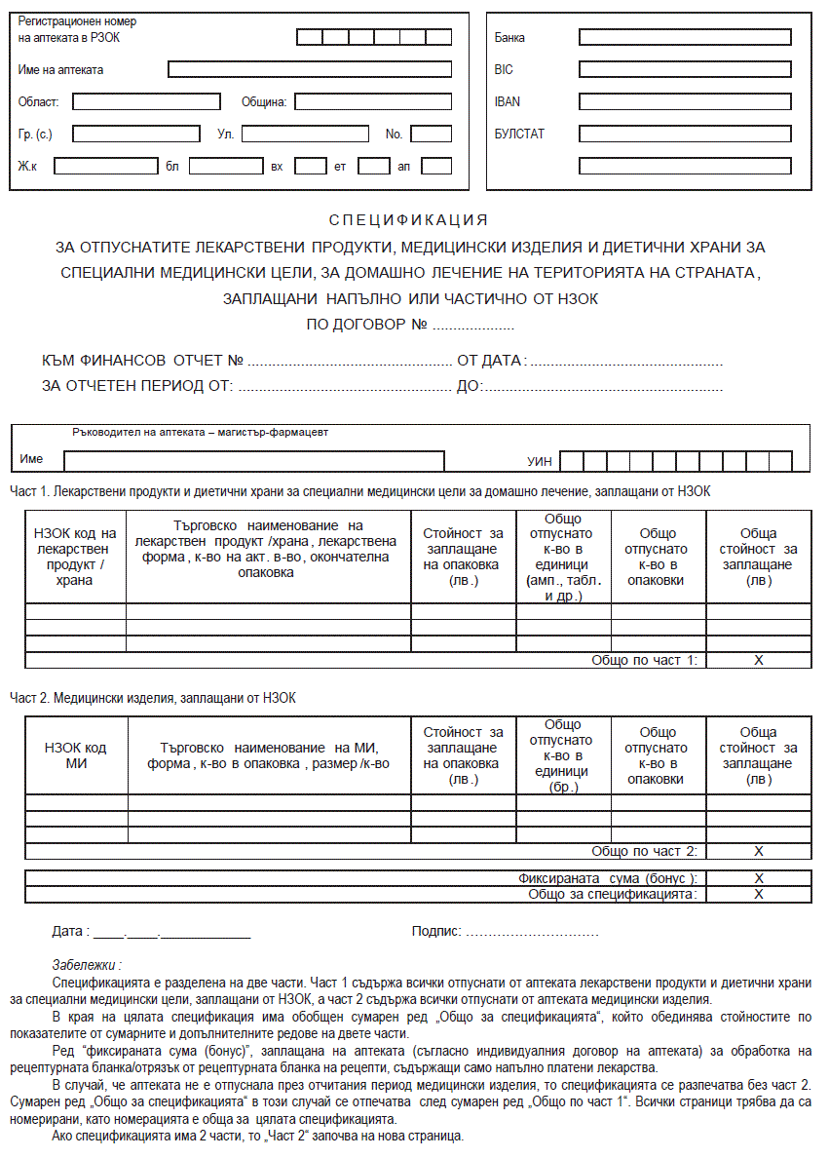
Приложение № 2

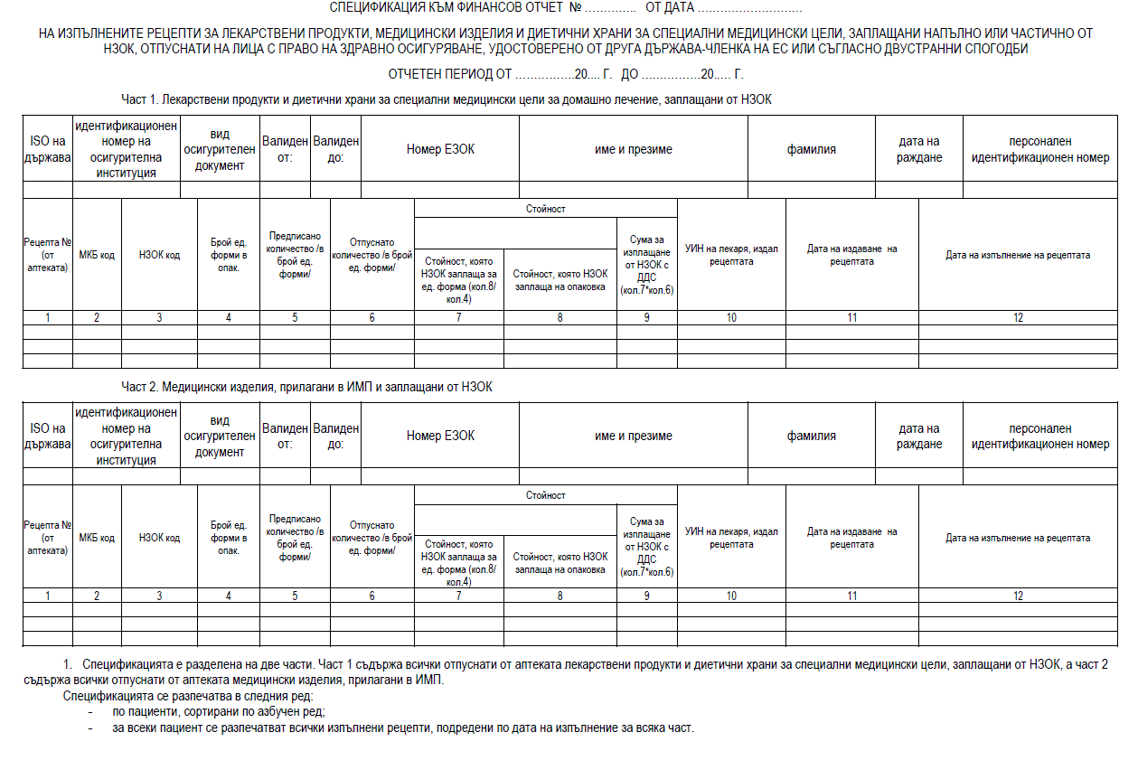

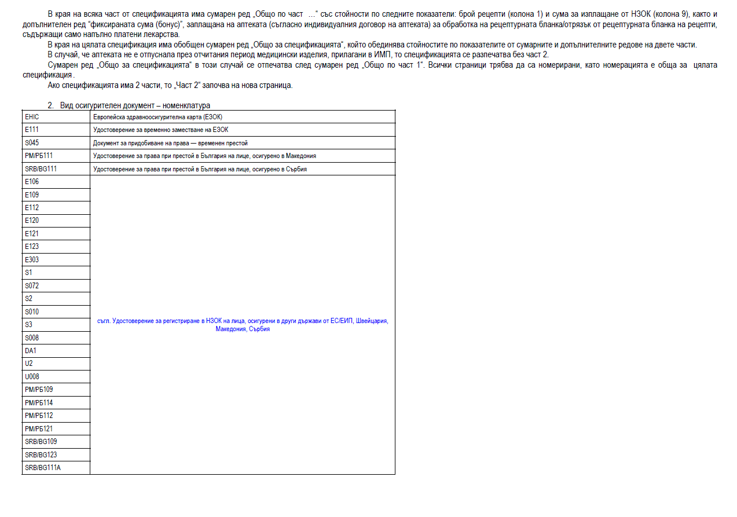
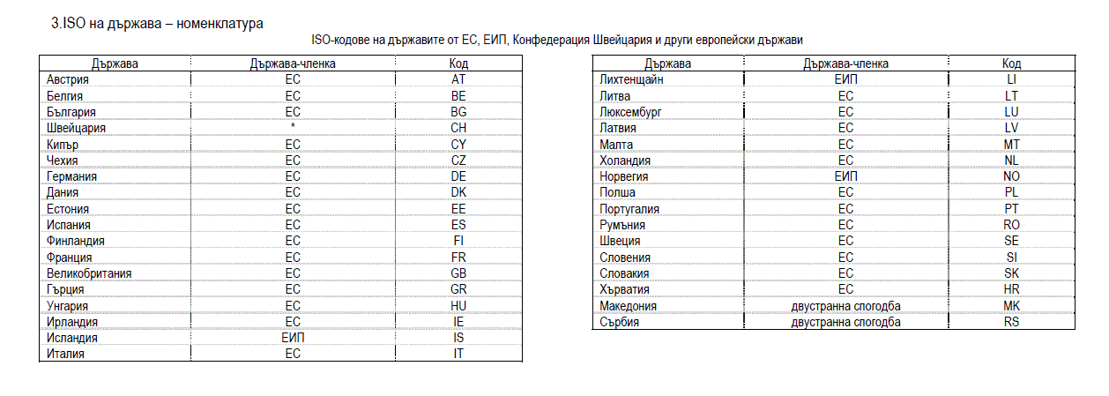Приложение № 3
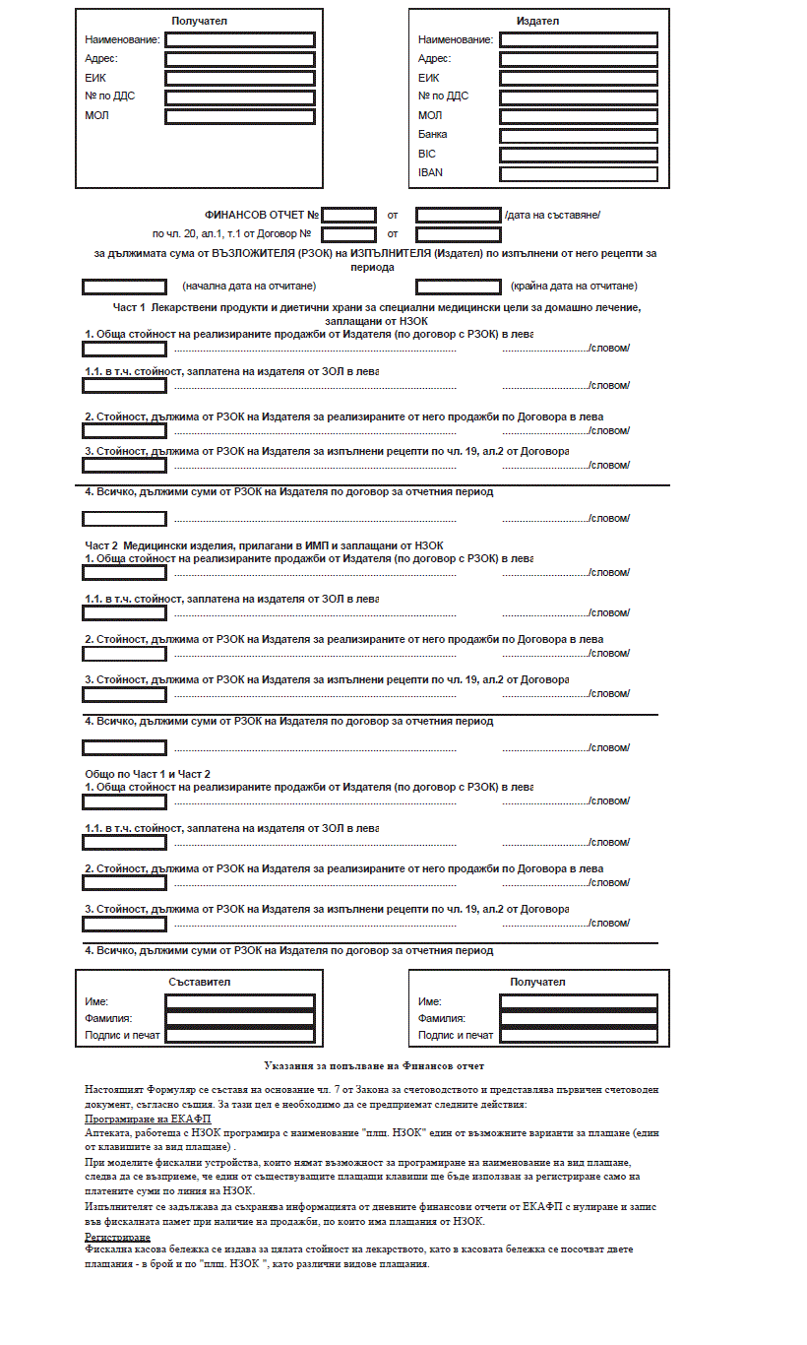Приложение № 4
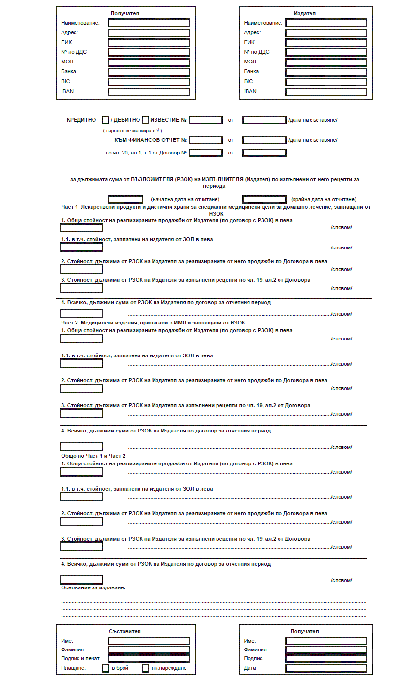
Приложение № 5

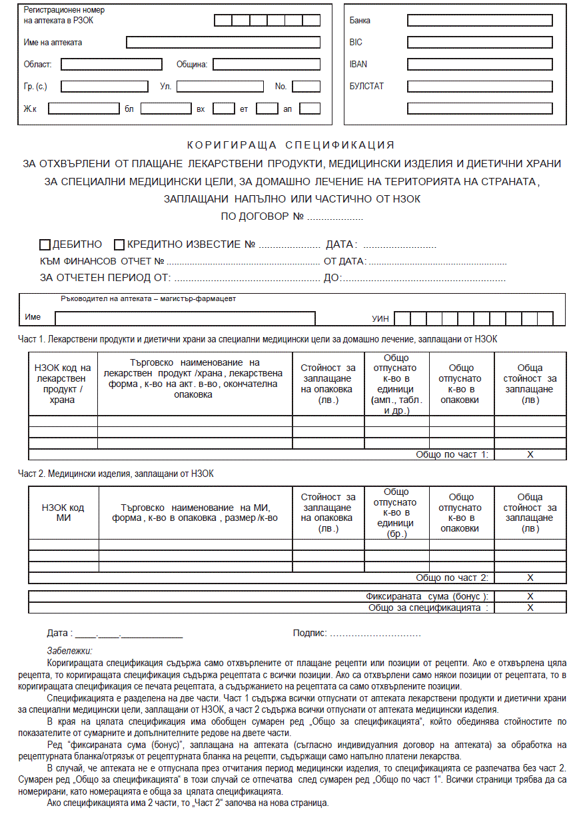

Приложение № 6

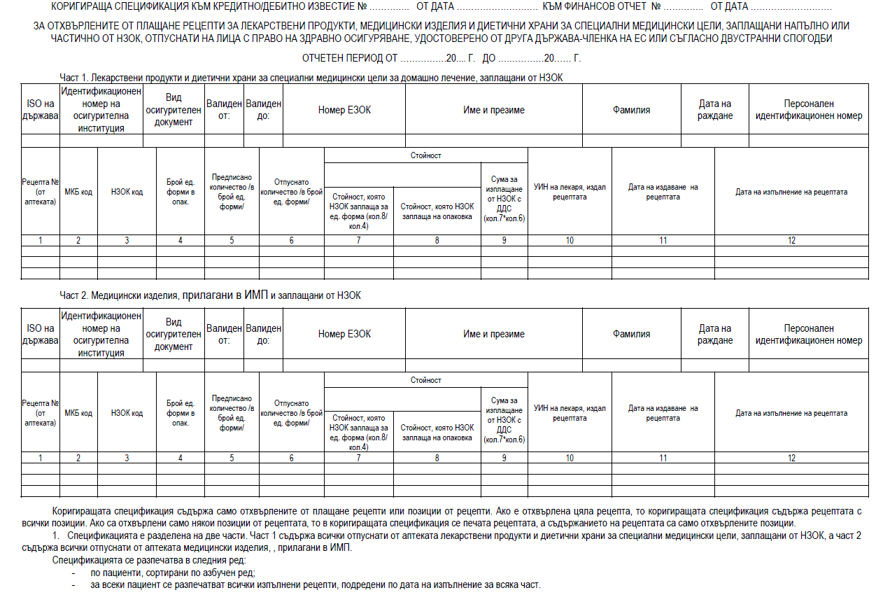

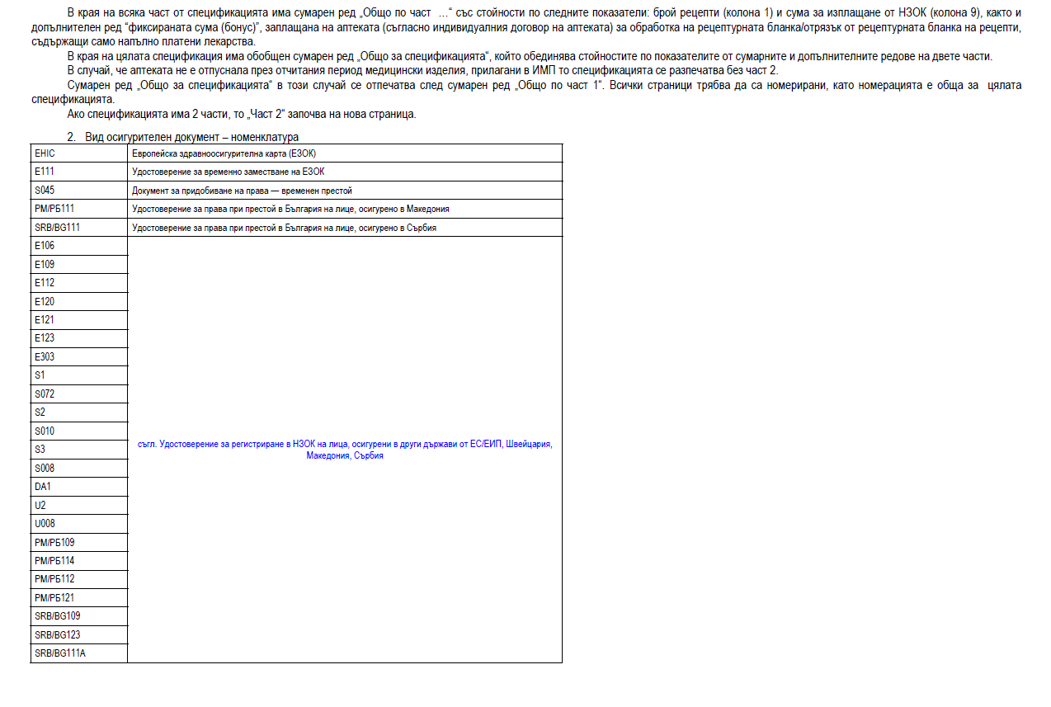
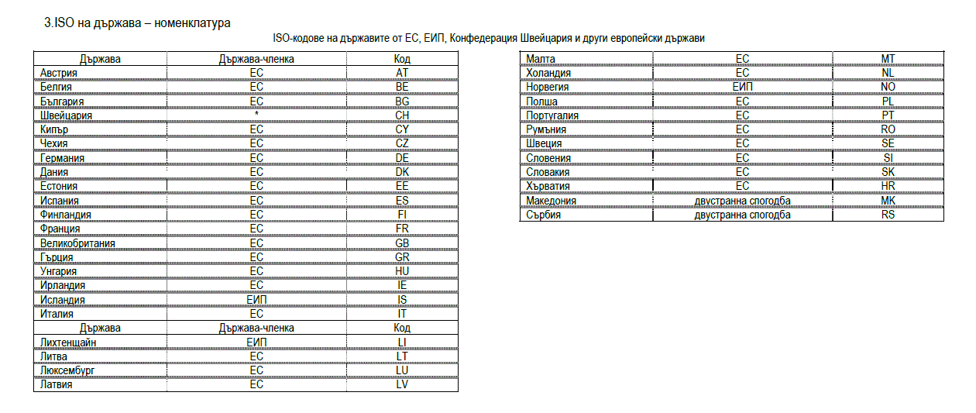Приложение № 7
Правила за подписване на отчетните електронни документи
I. Електронен отчет и спецификация
1. Електронният отчет (XML файл) на аптеките и спецификацията следва да се подписват с персонален КЕП, издаден на физическото лице - ръководител на аптеката, упълномощено с изрично нотариално заверено пълномощно от търговеца. В този случай електронният подпис следва да съдържа: ЕГН/ЛНЧ и трите имена на упълномощеното лице.
2. В случаите, когато лицето, открило аптеката (търговецът), или законният представител на търговеца и ръководителят на аптеката съвпадат (търговската регистрация е ЕТ или ръководителят на аптеката е законен представител на търговеца - управител или изпълнителен директор, и представлява самостоятелно), упълномощаване не се извършва.
В този случай електронният отчет (XML файл) и спецификацията могат да се подписват със:
- персонален КЕП на ръководителя на аптеката, издаден на физическо лице, който съдържа ЕГН/ЛНЧ и трите имена на лицето;
- професионален КЕП, който съдържа ЕИК на титуляря; ЕГН/ЛНЧ и трите имена на ръководителя на аптеката.
II. Финансов отчет (това е фактурата на аптеките)
За подписване на финансовия отчет съществуват следните три възможности:
1. С професионален КЕП, издаден на търговеца (който може да е едноличeн търговец, или юридическото лице - търговско дружество/кооперация), в този случай титуляр на електронния подпис е търговецът, а автор - физическо лице, представляващо търговеца, или упълномощено от титуляря друго лице, в тези случаи ел. подпис следва да съдържа: фирма и ЕИК на титуляря, ЕГН/ЛНЧ и трите имена на автора.
2. С персонален КЕП, издаден на физическо лице - ръководител на аптеката, упълномощено с изрично нотариално заверено пълномощно от търговеца; в тези случаи ел. подпис следва да съдържа: ЕГН/ЛНЧ и трите имена на упълномощеното лице - ръководител на аптеката.
3. В случаите, когато лицето, открило аптеката (търговецът), или законният представител на търговеца и ръководителят на аптеката съвпадат (търговската регистрация е ЕТ или ръководителят на аптеката е законен представител на търговеца - управител или изпълнителен директор, и представлява самостоятелно), упълномощаване не се извършва. В този случай финансовият отчет може да се подписва със:
- персонален КЕП на ръководителя на аптеката, издаден на физическо лице, който съдържа ЕГН/ЛНЧ и трите имена на лицето;
- професионален КЕП, който съдържа ЕИК на титуляря; ЕГН/ЛНЧ и трите имена на ръководителя на аптеката.

Приложение № 4

Образец
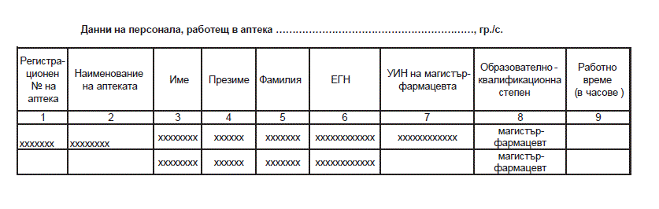Приложение № 5



